Proyek ISYS6893003
Sistem Informasi <<Timeless Cuisine>>

Kelas : LE11 - Lec
Kelompok : 03
Anggota :
<<Nacito Florisen Astari>> / <<2802539513>>
<<Ahmad Alfakhridzi Mirza>> / <<2802536700>>
<<Putu Gde Wibi Adhidarma>> / <<2802533245>>
<<Kepin Simatupang>> / <<2802533150>>



BINUS UNIVERSITY
Jakarta
Ganjil 2025 / 2026

Fishbone Diagram

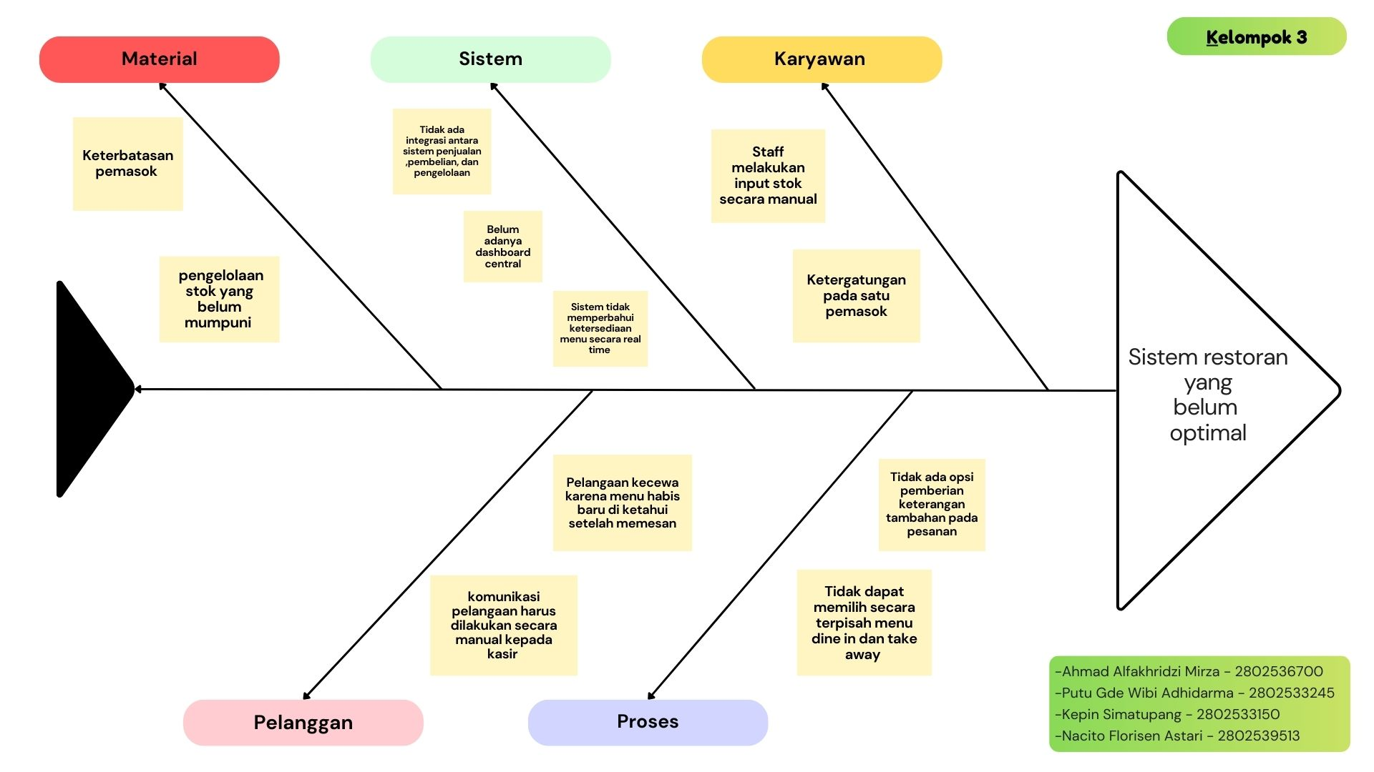

Context Diagram

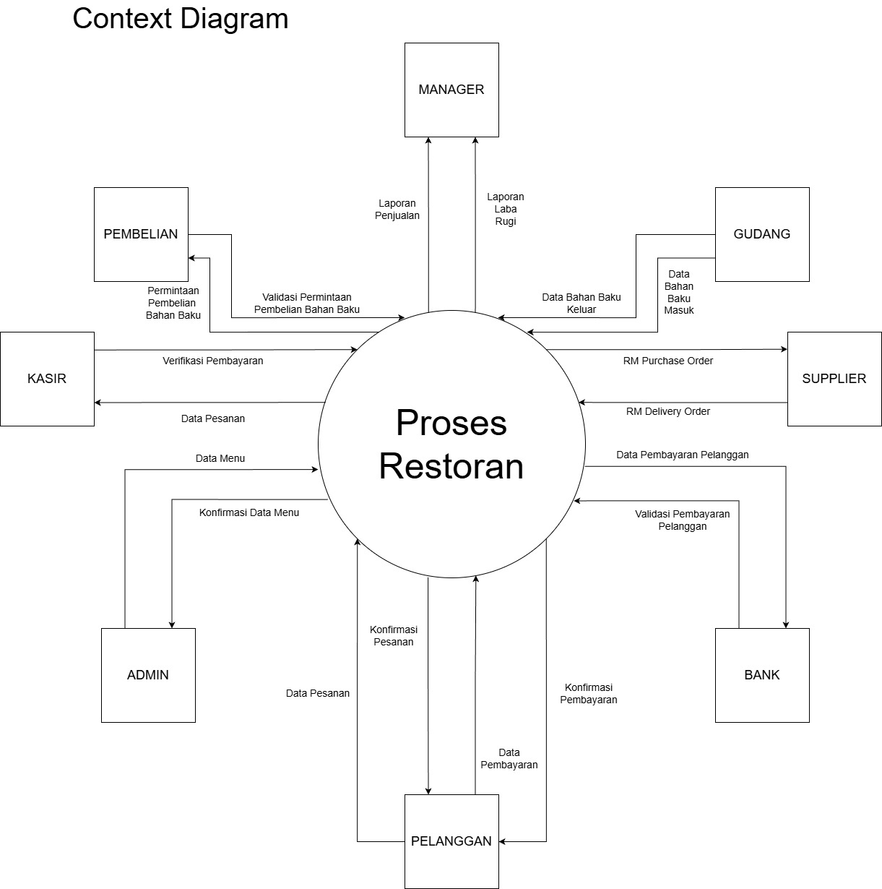

DFD Level 0

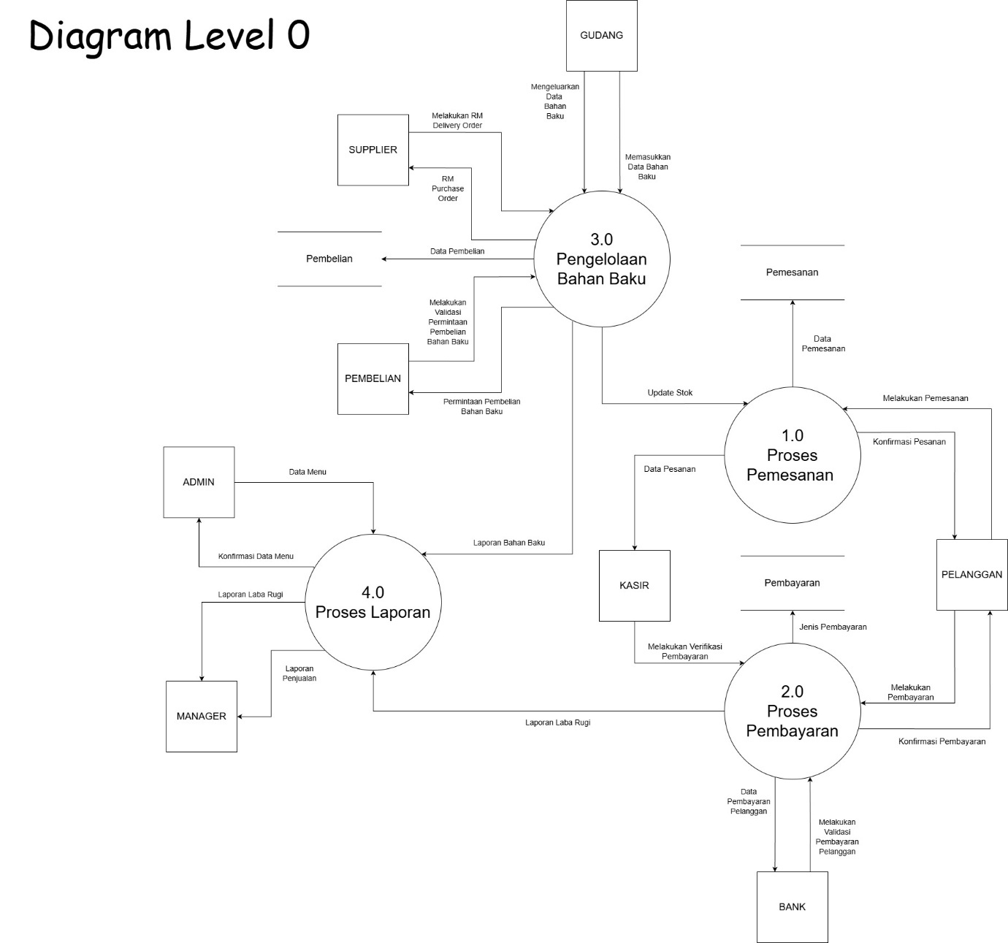

Use Case Diagram

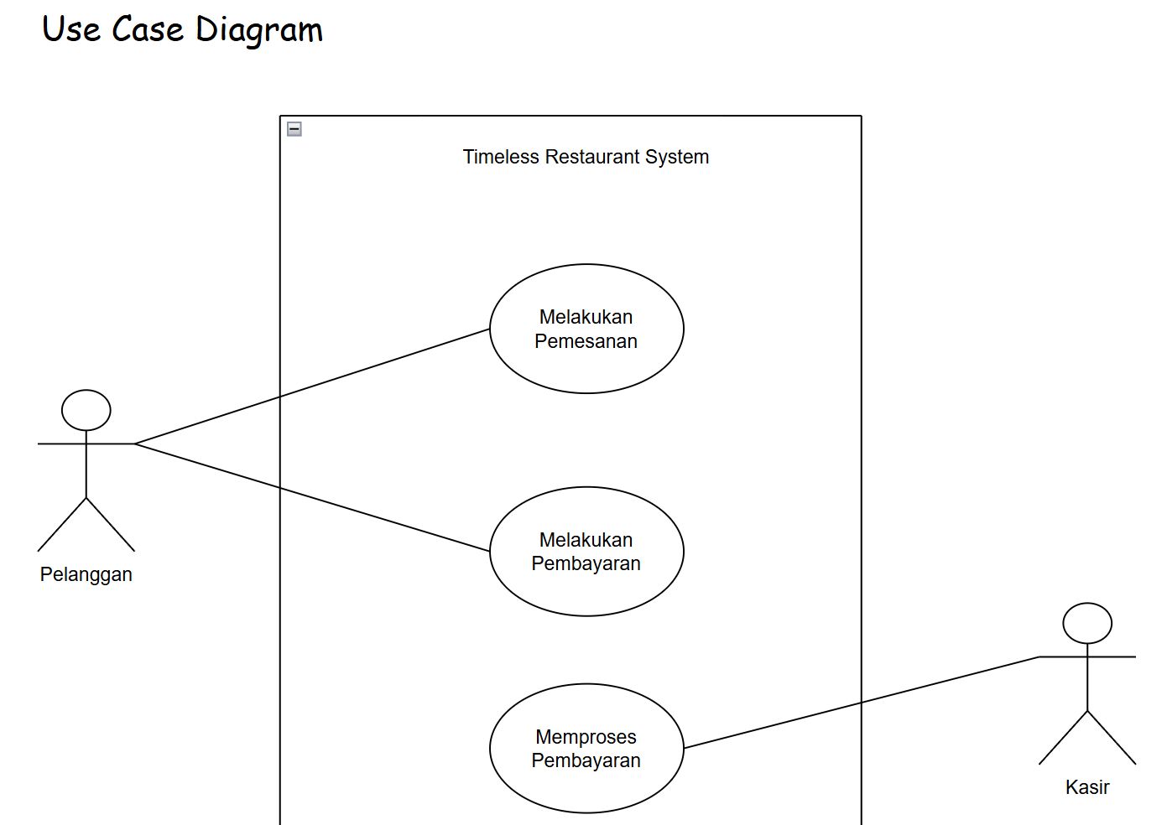
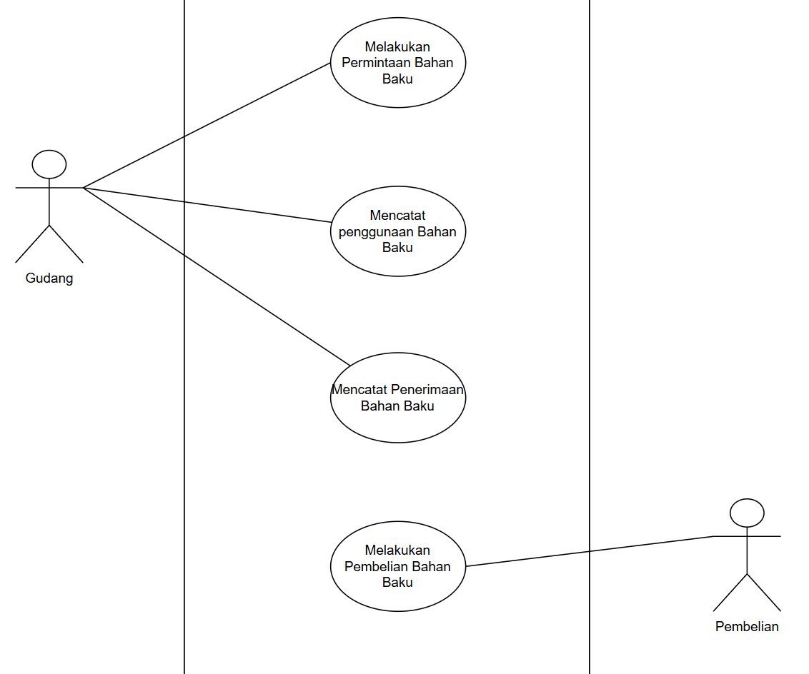
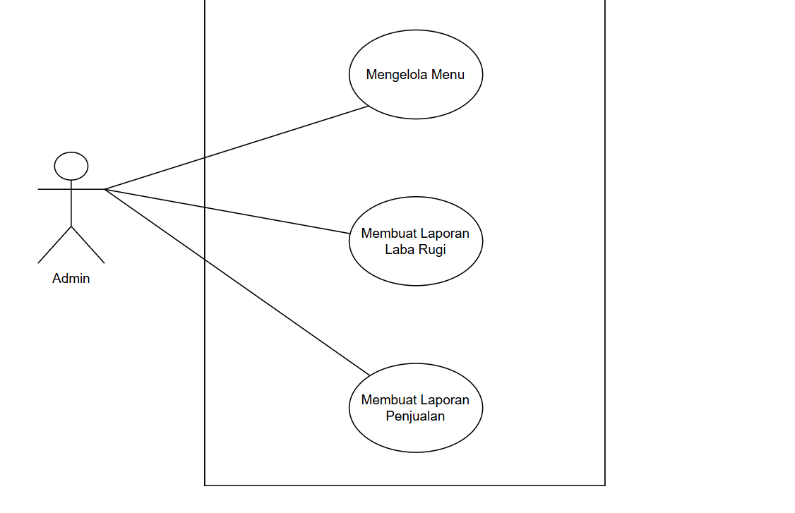

Use Case Description

- Melakukan Pemesanan

Use Case Name : | Melakukan Pemesanan
Scenario : | Pelanggan melakukan pemesanan
Triggering Event : | Pelanggan datang ke meja makan dan memesan menu dengan tablet
Brief Description : | Pelanggan akan datang ke restoran lalu diarahkan ke meja oleh pelayan. Sesampainya di meja, pelanggan akan diberitahu cara memesan makanan dan minuman dengan cara menggunakan tablet yang tersedia di masing – masing meja. Pelanggan dapat memilih makanan dan minuman sesuai dengan keinginan mereka. Pelanggan juga dapat memasukkan preferensi makanan tidak dibuat pedas, tanpa udang dan lain - lain. Kemudian pelanggan dapat menunggu sampai hidangan disajikan.
Actors : | Pelanggan
Related Use Case : | -
Stakeholders : | Kasir
Preconditions : | -object pelanggan tersedia  -object staff kasir tersedia
Postconditions | -object FormPemesanan terbuat  -data FormPemesanan tersimpan
Flow of Activities :
  Actor | Systems
  1.Pelanggan datang ke restoran  2. Pelayan mengarahkan pelanggan ke meja yang sudah disiapkan  3. Pelanggan menggunakan tablet untuk memesan menu  4. Pelanggan memesanan menu | 3.1 System menampilkan halaman tipe penyajian  4.1 system Menyimpan pesananan pelanggan
Exception Conditions : | 4.1 Jika pilihan preferensi makanan yang pelanggan inginkan tidak tersedia, maka system akan memunculkan notifikasi “pilihan tidak tersedia saat ini”.

- Melakukan Pembayaran

Use Case Name : | Melakukan Pembayaran
Scenario : | Pelanggan melakukan pembayaran
Triggering Event : | Pelanggan datang ke meja kasir dan meiminta untuk melakukan pembayaran atas pesanan yang telah dibuat
Brief Description : | Setelah pelanggan selesai menikmati makanan dan minuman, pelanggan akan datang ke kasir untuk melakukan pembayaran. Sistem menampilkan total tagihan yang harus dibayar berdasarkan pesanan pelanggan. Pelanggan dapat memilih metode pembayaran (tunai, kartu debit, kartu kredit, atau QRIS). Setelah pembayaran berhasil, sistem akan mencatat transaksi, memperbarui status pembayaran menjadi “Lunas”, dan mencetak struk sebagai bukti pembayaran.
Actors : | Pelanggan
Related Use Case :
Stakeholders : | Kasir
Preconditions : | -object FormPemesanan tersedia  -object staf kasir tersedia
Postconditions | -object formdetailpemesanan terbuat  -object pembayaran terbuat  -data pembayaran diproses
Flow of Activities :
  Actor | Systems
  1.Pelanggan datang ke kasir dan menyebutkan kode pesanan  2. Kasir menampilkan detail pesanan dan total tagihan  3.Pelanggan memillih metode pembayaran  4. pelanggan memilih jenis pembayaran | 1.1Sistem mencari data pesanan berdasarkan  kode pesanan  1.2 Sistem menampilkan rincian pesanan dan jumlah total yang harus dibayar  3.1 Sistem menampikan form metode pembayaran sesuai pilihan pelanggan  4.1Sistem memproses pembayaran
Exception Conditions : | 4.1 Jika data yang diberikan tidak sesuai maka maka akan muncul pesan error dan pembayaran tidak dapat diproses.

- Memproses Pembayaran

Use Case Name : | Memproses Pembayaran
Scenario : | Kasir melakukan proses pembayaran
Triggering Event : | Kasir menerima permintaan pembayaran oleh pembeli
Brief Description : | Kasir menerima permintaan pembeli untuk melakukan pembayaran, kasir mengkonfirmasi data pesanan dan kasir memproses pembayaran
Actors : | Kasir
Related Use Case : | -
Stakeholders : | Pelanggan
Preconditions : | -Metode pembayaran sudah dipilih pelanggan  -object FormDetailPemesanan tersedia  -object pembayaran tersedia
Postconditions | -data pembayaran tersimpan
Flow of Activities :
  Actor | Systems
  - Kasir memilih menu “Jenis Pembayaran” di sistem.  - Kasir memeriksa rincian pesanan dan memastikan total tagihan benar  - Kasir menekan tombol comfirm  - Setelah pembayaran berhasil, kasir mencetak struk dan memberikan nya kepada pelanggan | 2.1 Sistem menampilkan total harga beserta pajak dan diskon  3.1 Sistem memproses transaksi sesuai metode yang dipilih.  4.1 Sistem mengubah status pesanan.
Exception Conditions : | 3.1 Jika metode yang dipilih kasir tidak sesuai dengan yang dipilih pelanggan maka sistem akan menampilkan pesan error

- Melakukan Permintaan Bahan Baku

Use Case Name | Melakukan Permintaan Bahan Baku
Scenario | Staff divisi Gudang melakukan permintaan bahan baku
Triggering Event | Stok bahan sudah hampir habis.
Brief Descriptions | Use case ini menggambarkan proses ketika stok bahan baku sudah menipis,lalu bagian gudang akan memasukan data bahan baku yang perlu dibeli seperti jumlah bahan baku,jenis bahan baku,tanggal dibutuhkan bahan baku dan lain-lain.
Actors | Gudang.
Related Use Cases | -
Stakeholders | Bagian pembelian.
Preconditions | -Stok bahan baku sudah hampir habis  -Data bahan baku yang perlu dibeli tersedia  -object bahan baku tersedia
Postconditions | -Data bahan baku yang perlu dibeli tersimpan  -Data bahan baku yang perlu dibeli terkirim  - object FormPembelian terbuat
Flow Of Activities
  Actors | System
  1.Gudang mengecek stok bahan baku
   | 1.1sistem Menampilkan stok bahan baku menipis
  2.Gudang memasukan data bahan baku yang perlu dibeli
   | 2.1Sistem menyimpan data bahan baku yang perlu dibeli
Expections Conditions | 1.1 Jika Data yang diinput tidak sesuai,maka akan menampilkan pesan error.

- Mencatat penggunaan Bahan Baku

Use Case Name | Mencatat penggunaan Bahan Baku
Scenario | Staff divisi Gudang melakukan pencatatan penggunaan bahan baku
Triggering Event | Staf divisi Gudang ingin melakukan pencatatan penggunaan bahan baku.
Brief Descriptions | Use case ini menggambarkan proses pencatatan bahan baku yang digunakan atau berkurang pada saat ada pesanan yang dilakukan oleh pelanggan.
Actors | Gudang
Related Use Cases | -
Stakeholders | Staff Kasir, Pelanggan
Preconditions | -object bahanbaku tersedia  -data bahan baku sesuai
Postconditions | -data bahanbaku tersimpan
Flow Of Activities
  Actors | System
  1.bagian gudang mengakses tab “penggunaan” | 1.1Menampilkan data bahan baku yang di masukan oleh gudang
  2.Menekan tombol “+ Tambahkan Penggunaan Baru” | 2.1 menampilkan form pencatatan bahan baku
  3.Menekan tombol “comfirm” | 3.1 Mencatat penambahan penggunaan bahan baku
Expections Conditions | 3.1 Jika data bahan baku yang dicatat tidak valid maka akan muncul pesan error.

- Mencatat Penerimaan Bahan Baku

Use Case Name | Mencatat Penerimaan Bahan Baku
Scenario | Gudang melakukan pencatatan penerimaan bahan baku
Triggering Event | Gudang menerima bahan baku dari pemasok
Brief Descriptions | Use case ini menggambarkan proses pencatatan bahan baku yang dilakukan oleh gudang setelah menerima bahan baku dari pemasok
Actors | Gudang
Related Use Cases | -
Stakeholders | Pemasok
Preconditions | -Objek pemasok tersedia  -Bahan baku sudah diterima  - data pembelian tersedia
Postconditions | -Bahan baku sudah tercatat di sistem  -Stok bahan baku terupdate  -data penerimaan tersedia
Flow Of Activities
  Actors | System
  1. mengakses menu pencatatan
   | 1.1Menampilkan menu pencatatan
  2.Mencatat bahan baku yang diterima
   | 2.1 Menyimpan bahan baku yang dicatat
Expections Conditions | 2.1 jika data bahan baku tidak sesuai maka sistem akan menampilkan pesan error.

- Melakukan Pembelian Bahan Baku

Use Case Name | Melakukan Pembelian Bahan Baku
Scenario | Bagian pembelian melakukan pembelian bahan baku
Triggering Event | Menerima data pembelian bahan dari gudang
Brief Descriptions | Use case ini menggambarkan proses pembelian bahan baku dari pihak Pembelian berdasarkan permintaan dan data dari gudang untuk menjaga ketersediaan stok
Actors | Pembelian
Related Use Cases | -
Stakeholders | Gudang (mengirim data bahan baku yang harus dibeli).
Preconditions | -object formpembelian tersedia  -object detailpembelian tersedia  - data pembelian sesuai
Postconditions | -object form pembelian terbuat  -object detailpembelian terbuat  -data pembelian terkirim
Flow Of Activities
  Actors | System
  - Mengakses tab pembelian bahan baku
   | 1.1menampilkan data bahan baku yang harus dibeli
  - Melakukan komfirmasi bahan baku yang perlu dibeli
   | 2.1 Bahan baku yang perlu dibeli berubah status menjadi “proses”
Expections Conditions | 2.1 Jika bahan baku yang ingin dibeli tidak sesuai makan status akan berubah menjadi cancceled

- Mengelola Menu

Use Case Name | Mengelola Menu
Scenario | Admin melakukan pengelolaan menu
Triggering Event | Admin ingin mengelola menu restoran
Brief Descriptions | Use case ini menggambarkan proses  pengelolaan menu oleh Admin
Actors | Admin
Related Use Cases | -
Stakeholders | Gudang (mengirim data bahan baku yang kemudian akan dijadikan menu).
Preconditions | -Bahan baku untuk menu baru tersedia  - object bahan baku tersedia
Postconditions | -Menu baru ditambahkan
Flow Of Activities
  Actors | System
  - Admin memasukkan data makanan dan minuman baru berdasarkan bahan baku dari gudang
   | 1.1 Sistem memperbarui menu dan menambahkan menu baru
Expections Conditions | 1.1 Jika menu yang dimasukkan tidak terdapat pada bahan baku, maka sistem akan menampilkan error

- Membuat Laporan Laba Rugi

Use Case Name | Membuat Laporan Laba Rugi
Scenario | Admin membuat laporan laba rugi
Triggering Event | Manajer/Pemilik ingin mengevaluasi kinerja keuangan dan efisiensi biaya restoran.
Brief Descriptions | Use case ini menyajikan ringkasan keuangan yang menunjukkan total pendapatan, biaya operasional, serta keuntungan atau kerugian bersih dalam suatu periode tertentu.
Actors | Admin
Related Use Cases | -
Stakeholders | Manajemen Restoran
Preconditions | -object pemesanan tersedia  -object detail pemesanan tersedia  -object pembelian tersedia  -object pembayaran tersedia
Postconditions | -laporan laba rugi terbuat
Flow Of Activities
  Actors | System
  1. Mengakses modul laporan.
  2. Memilih opsi "Laporan Laba Rugi (P&L)".
  3. Memasukkan periode waktu yang diinginkan.
   | 3.1. Memproses data dari sistem penjualan, pembelian, dan pengelolaan stok
   | 3.2. Menampilkan Laporan P&L secara otomatis.
Expections Conditions | 3.1.1 Jika sistem tidak dapat menarik data total pendapatan penjualan untuk periode tertentu,Maka sistem akan menampilkan Laporan P&L dengan nilai Total Pendapatan = Rp 0

- Membuat Laporan Penjualan

Use Case Name | Membuat Laporan Penjualan
Scenario | Admin membuat laporan penjualan
Triggering Event | Pemilik Restoran memerlukan ringkasan data penjualan untuk mengidentifikasi menu terfavorit dan mengevaluasi performa.
Brief Descriptions | Use case ini memungkinkan manajemen untuk mendapatkan data menu terfavorit dan grafik penjualan harian per menu untuk dasar strategi promosi atau inovasi.
Actors | Admin
Related Use Cases | -
Stakeholders | Manajemen Restoran
Preconditions | -Data transaksi penjualan sudah terekam di sistem.  - object pemesanan tersedia  -object detail pemesanan tersedia
Postconditions | -lapooran penjualan berhasil dibuat
Flow Of Activities
  Actors | System
  1. Mengakses modul laporan.
  2. Memilih opsi "Laporan Penjualan"
  3. Memasukkan periode waktu yang diinginkan.
   | 3.1. Memproses data transaksi penjualan dalam periode tersebut.
   | 3.2. Menampilkan Laporan Penjualan
Expections Conditions | 3.1.2 Jika sistem tidak menemukan data transaksi penjualan yang tercatat dalam periode waktu yang dipilih,Maka sistem akan menampilkan pesan: "Tidak ada data penjualan untuk periode yang dipilih. Silakan ubah rentang tanggal."  3.1.2 Jika data penjualan yang digunakan untuk laporan belum tersinkronisasi (misalnya, ada pemesanan yang belum selesai atau tercatat),Maka sistem akan menampilkan laporan dengan disclaimer bahwa data mungkin tidak real-time atau belum final.

Class Diagram

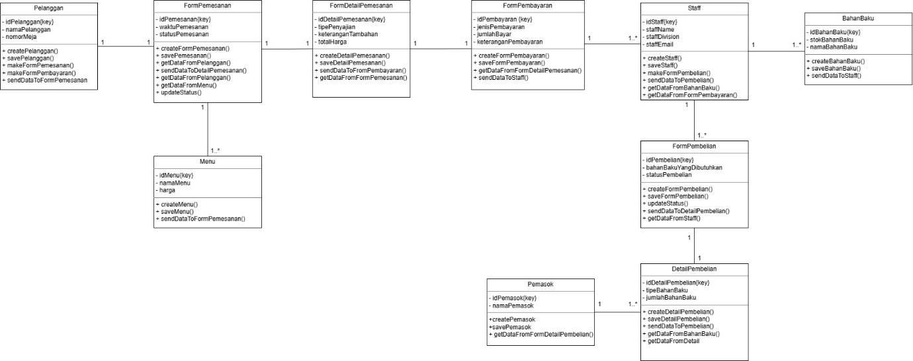

Sequence Diagram

Pemesanan

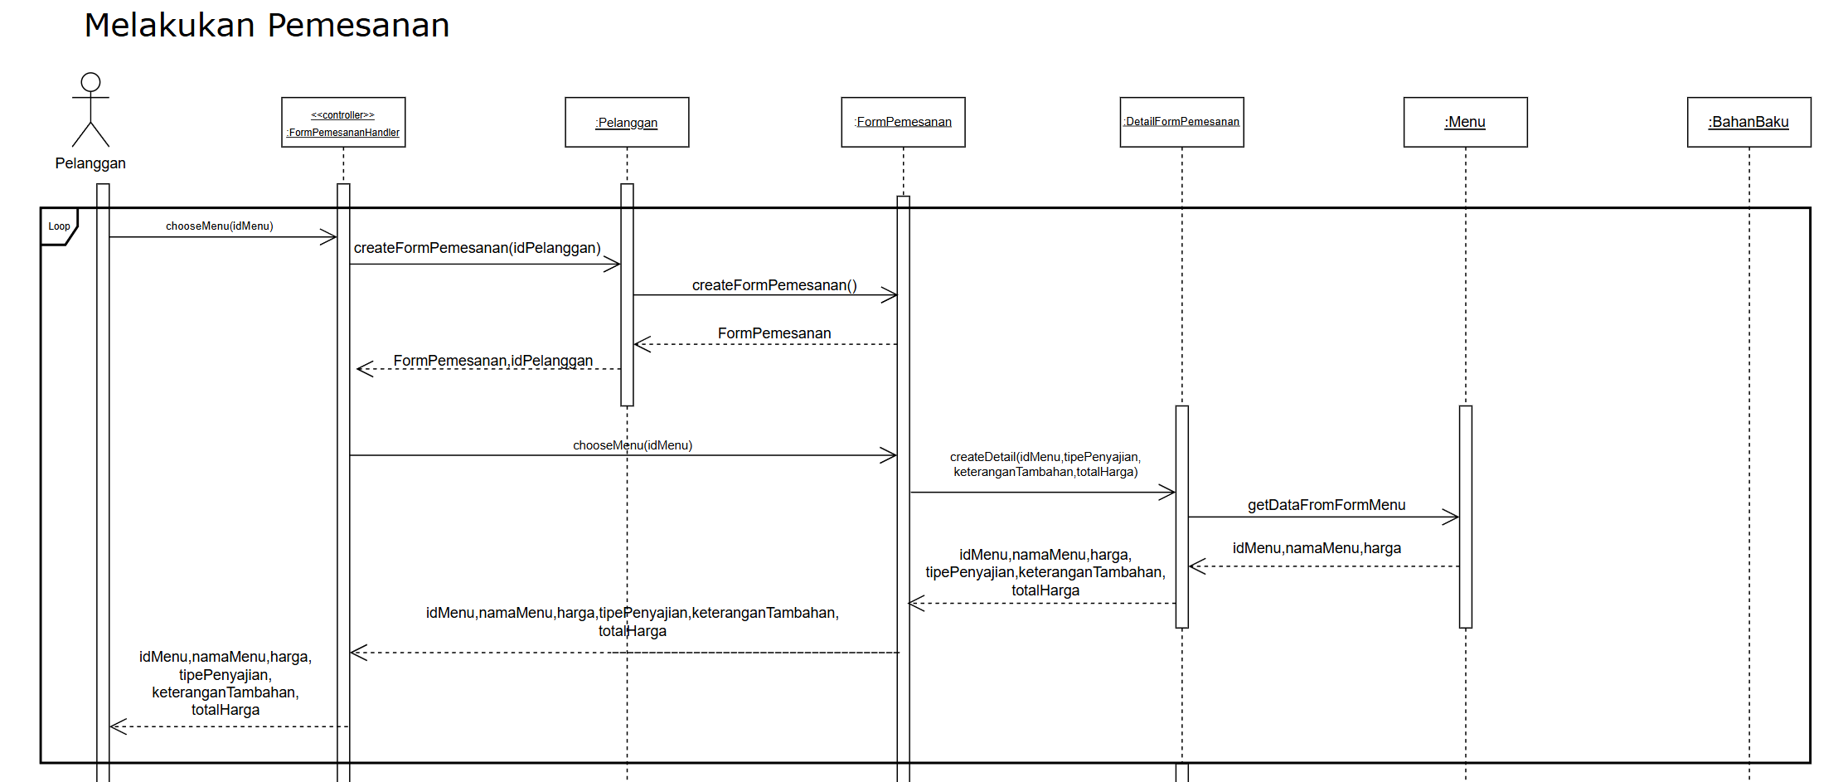
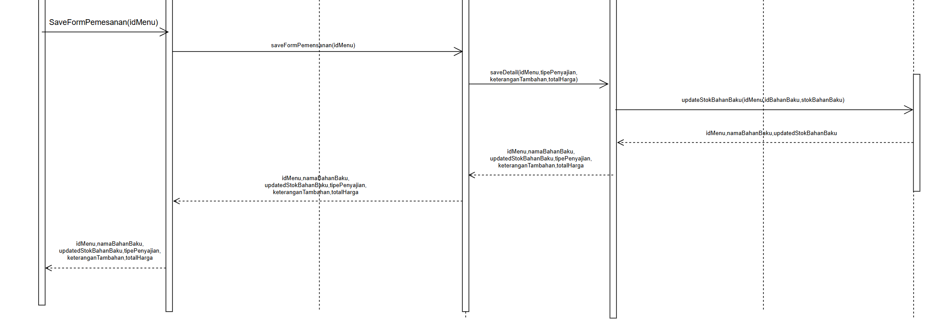

Melakukan Pembayaran

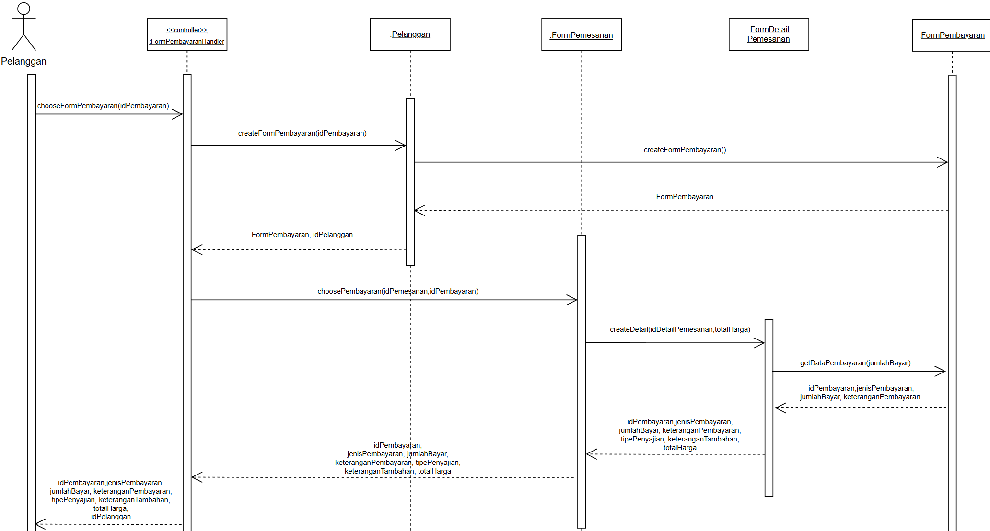
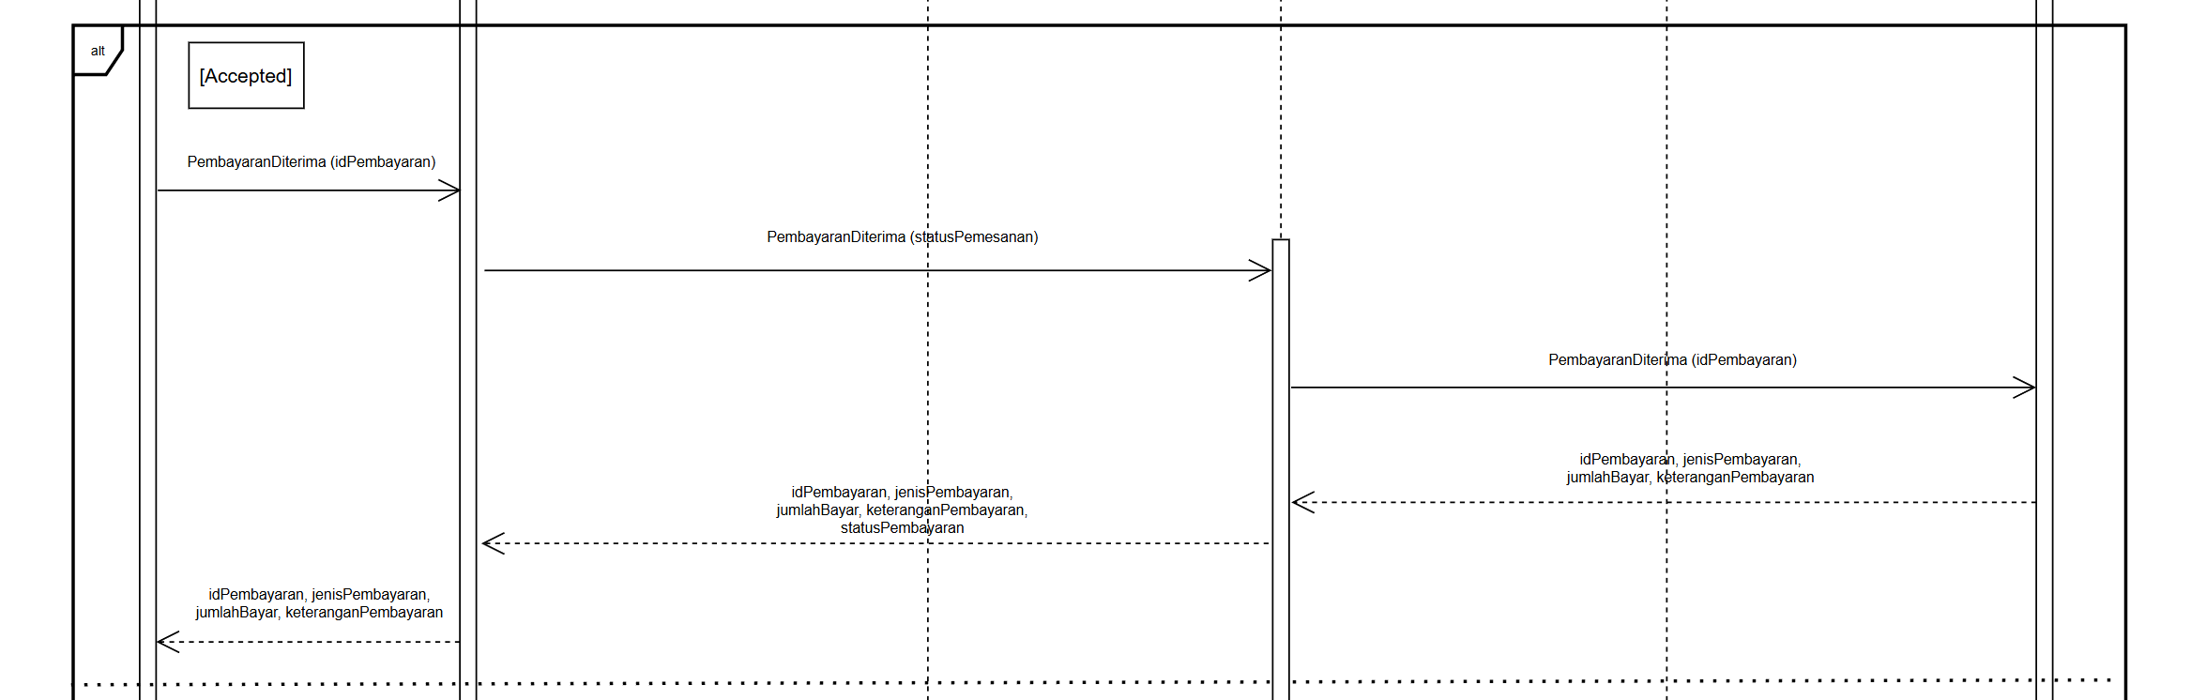
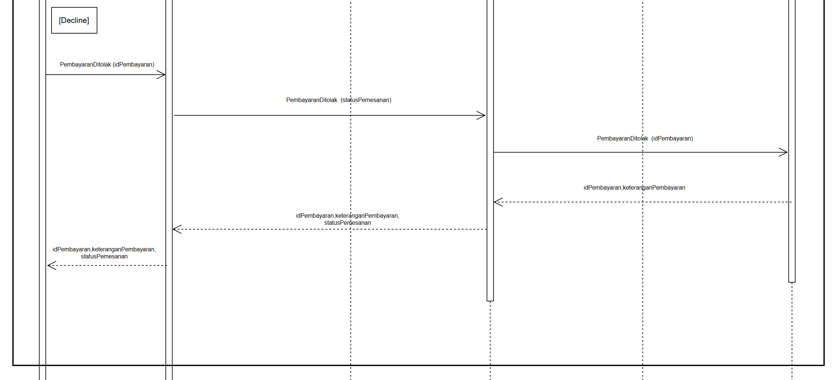

Mencatat Penggunaan Bahan Baku

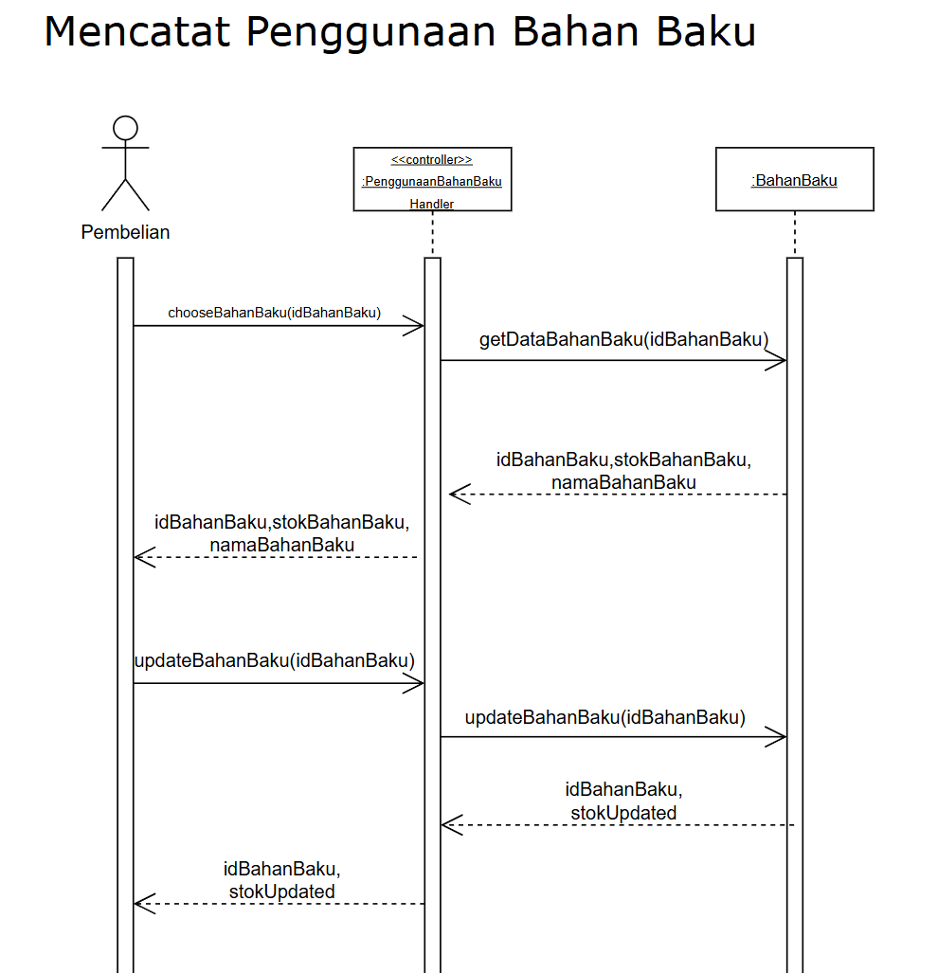

Membuat Laporan Penjualan

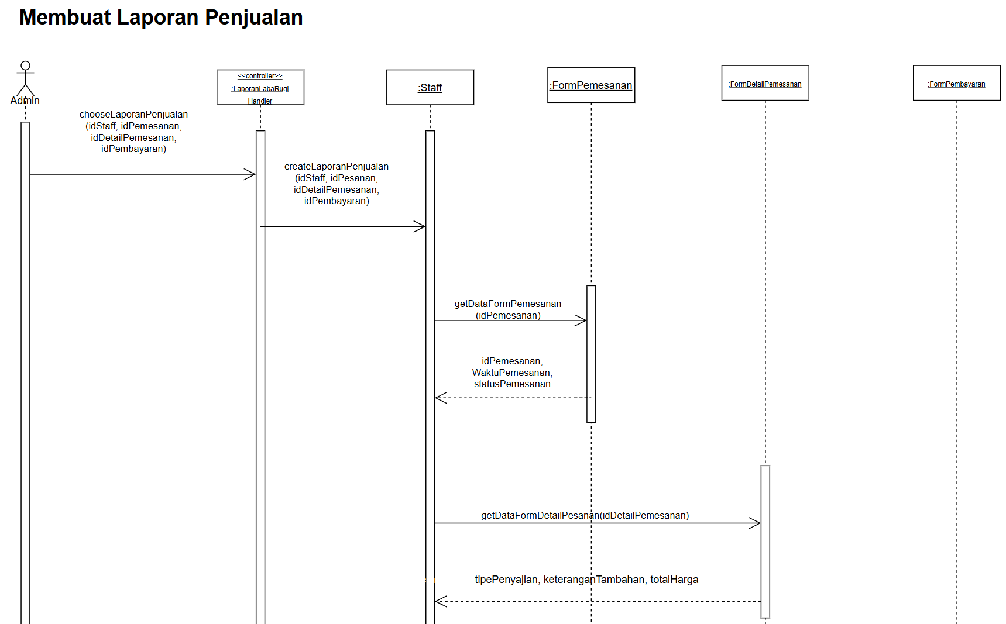
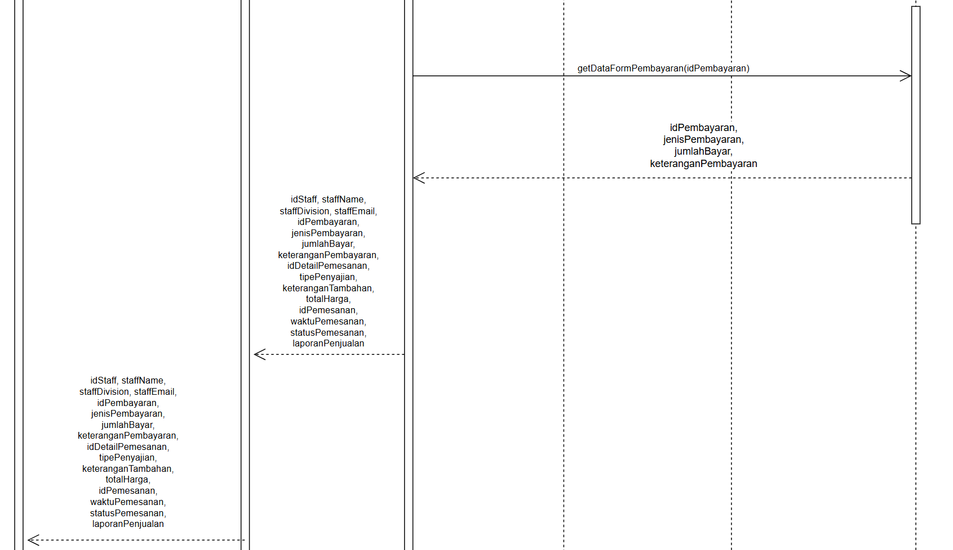

Membuat Laporan Laba Rugi

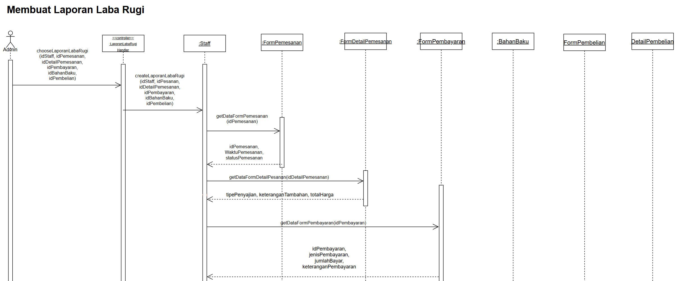
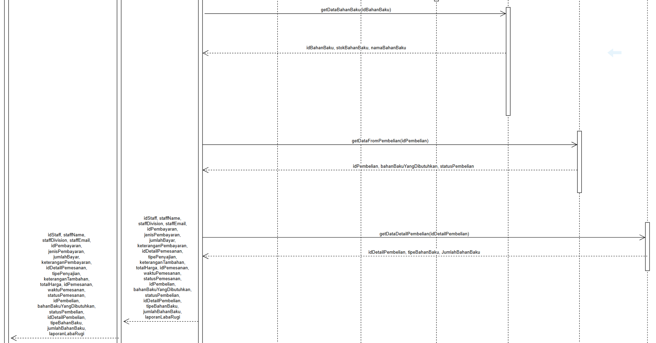

State Transition Diagram

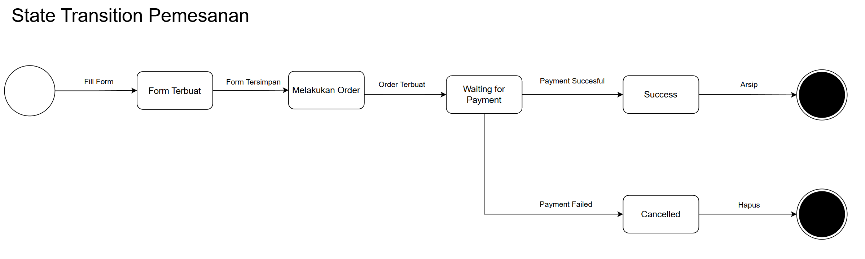

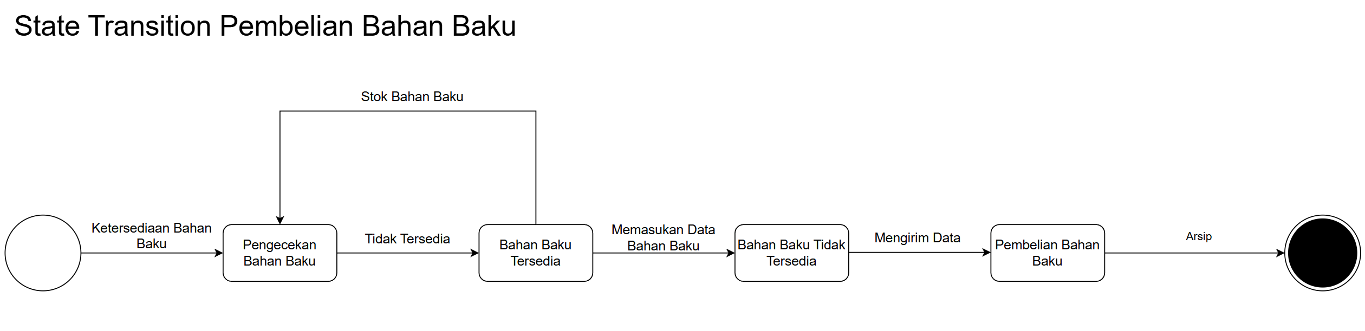

Activity Diagram

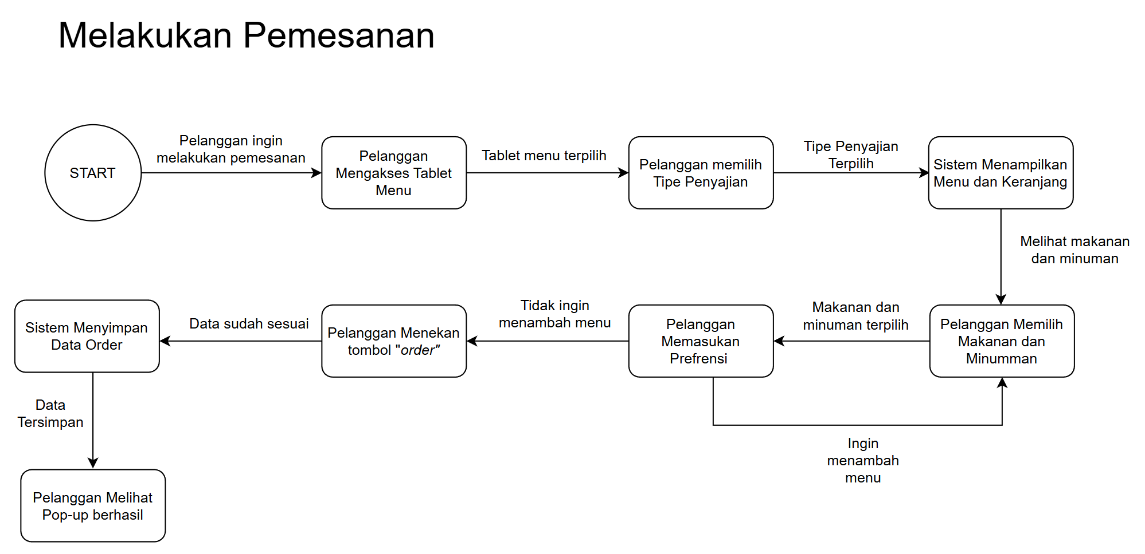

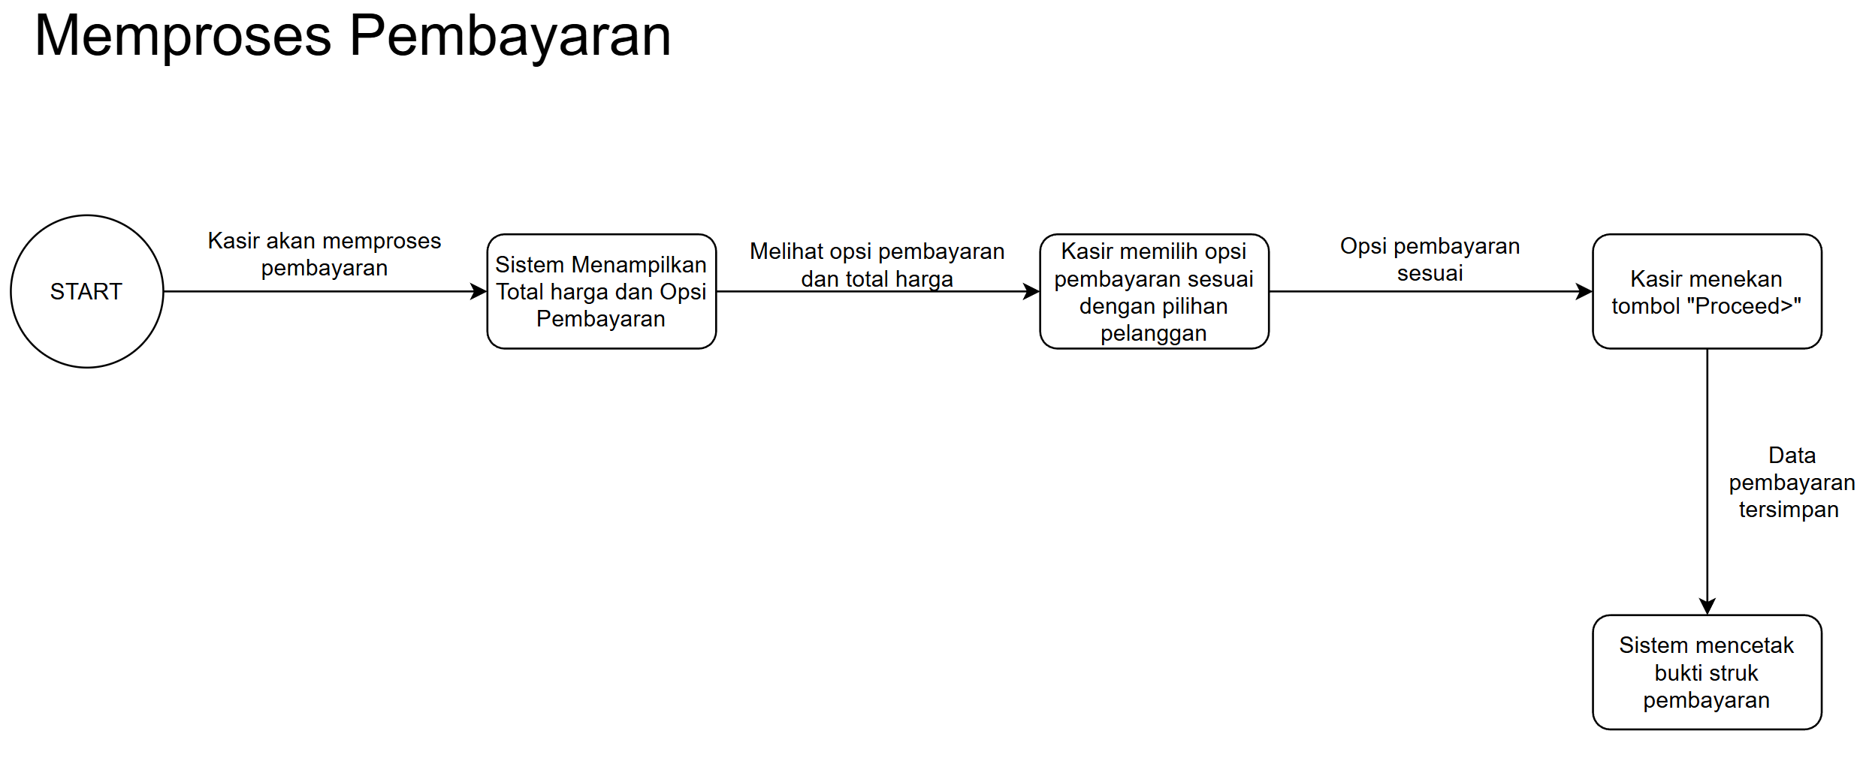

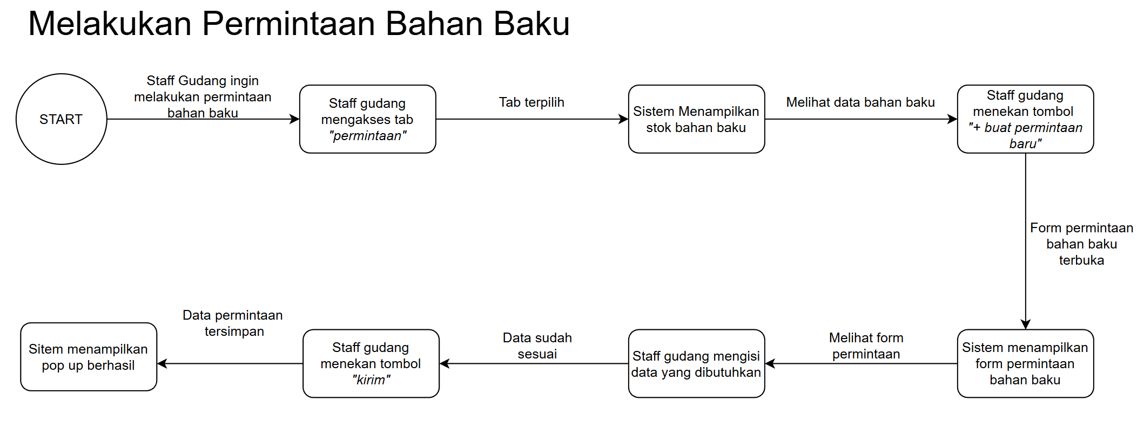

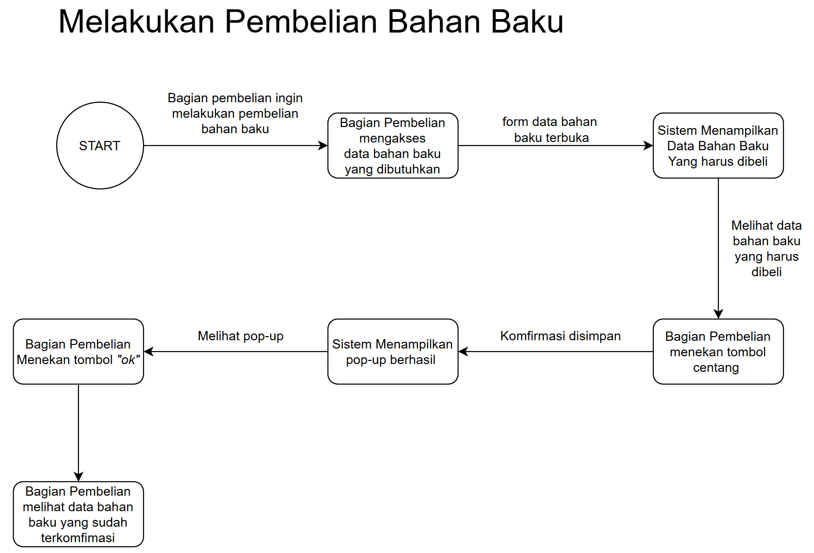

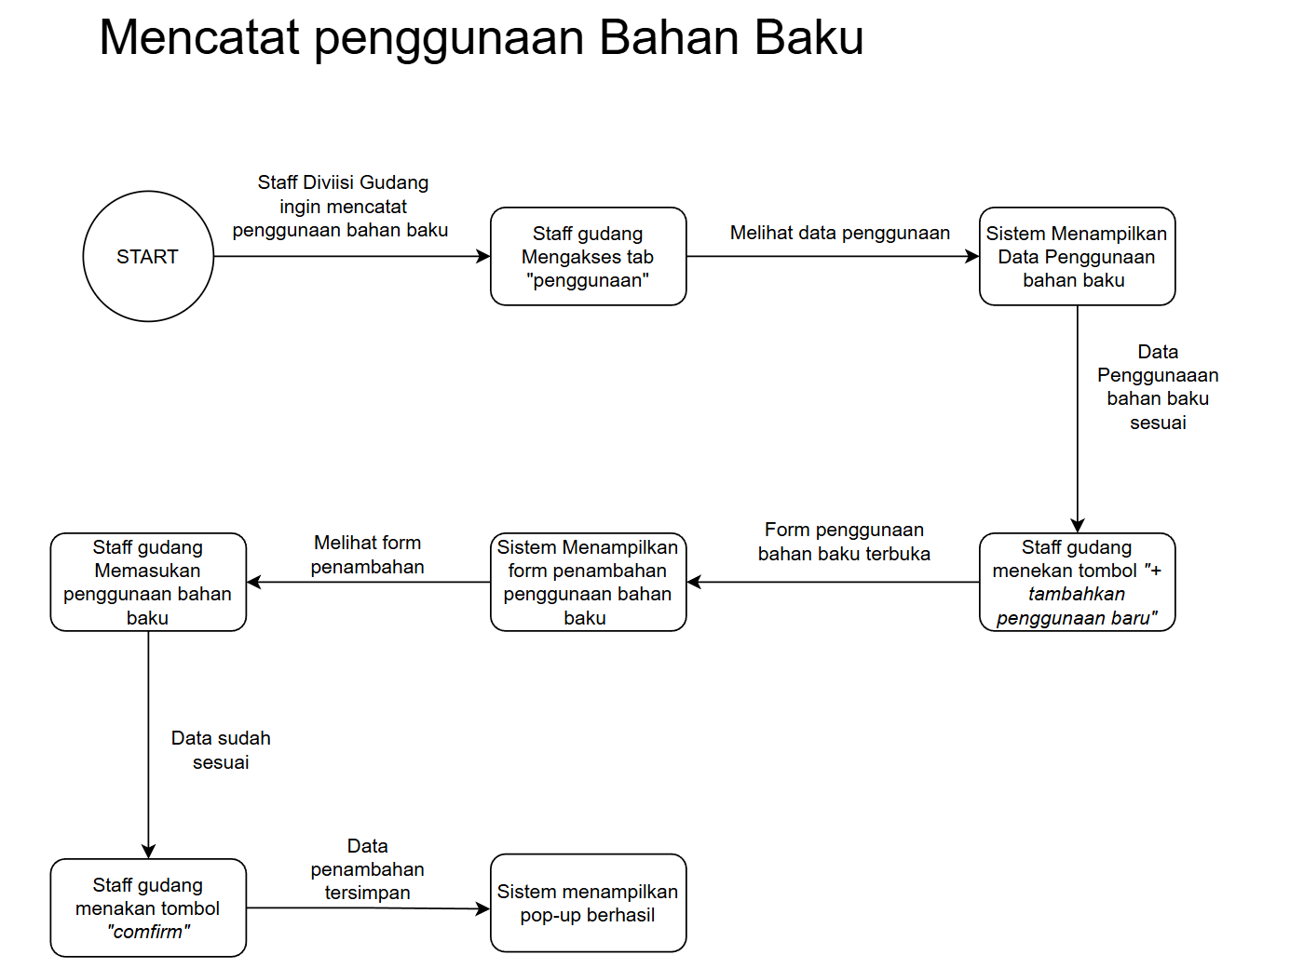

System Input and Output

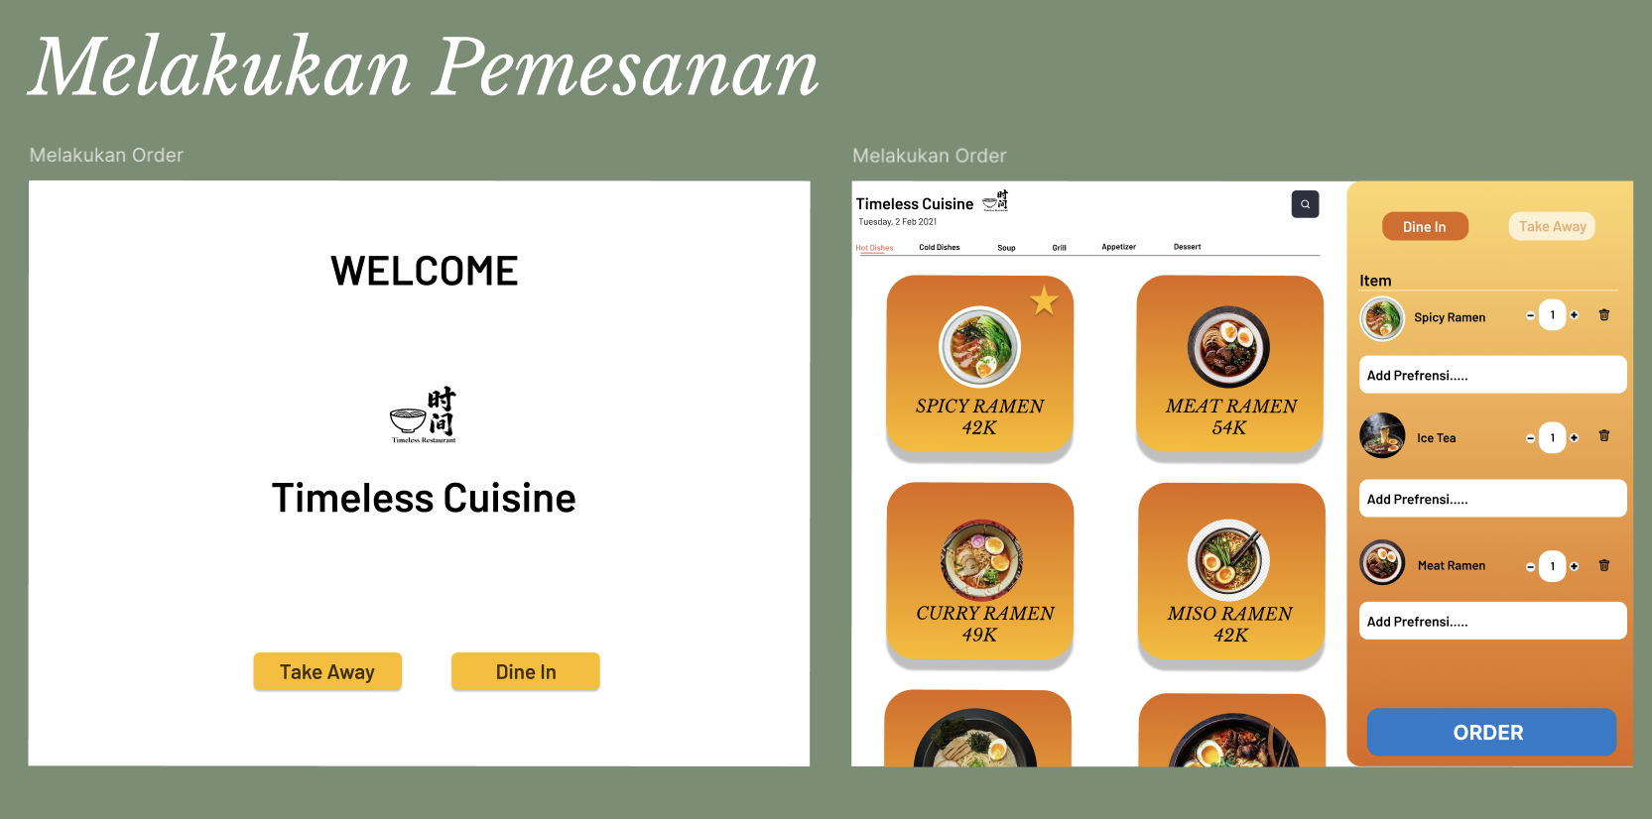
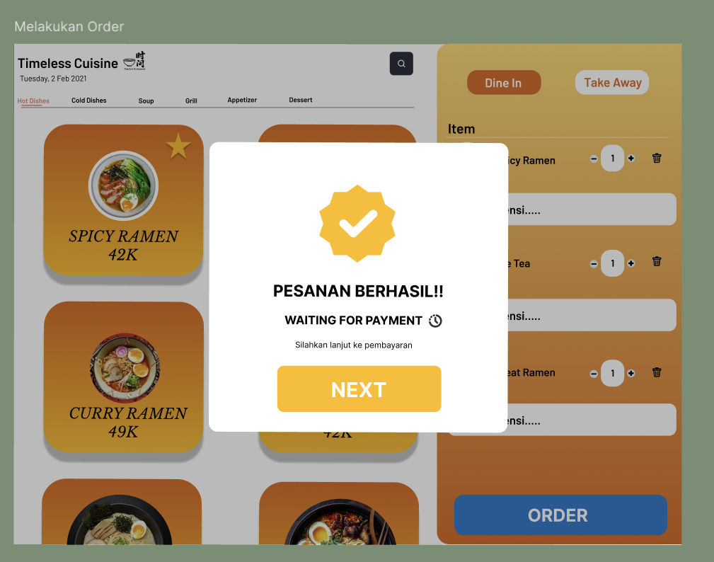

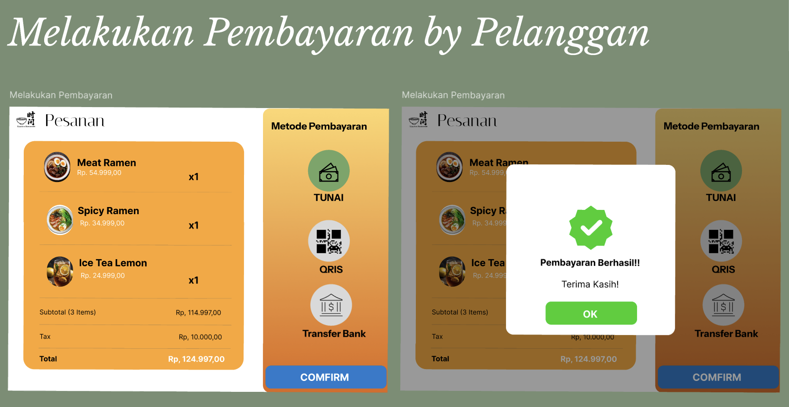
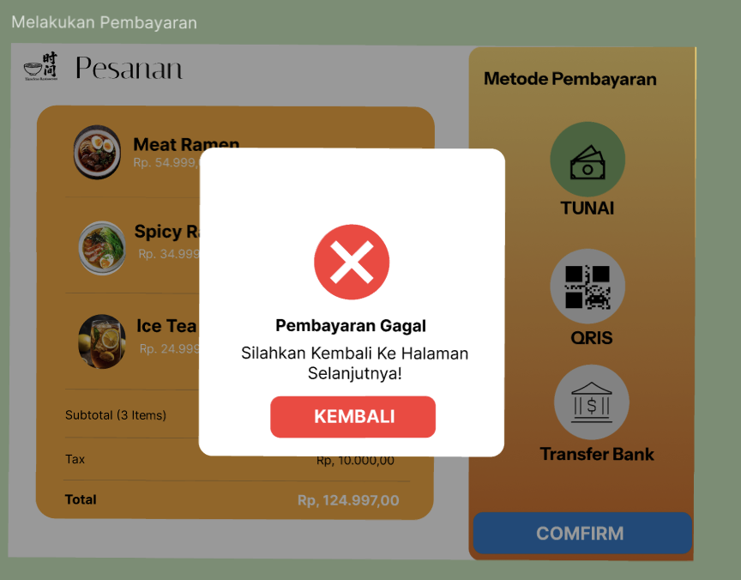

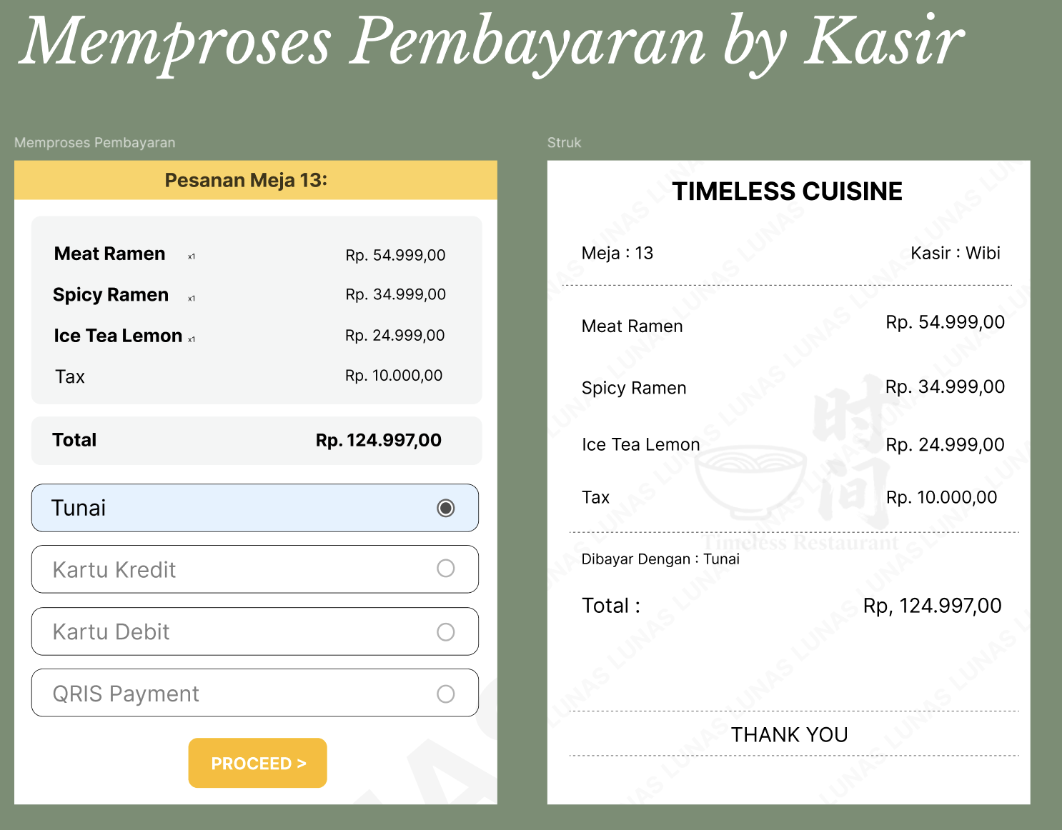
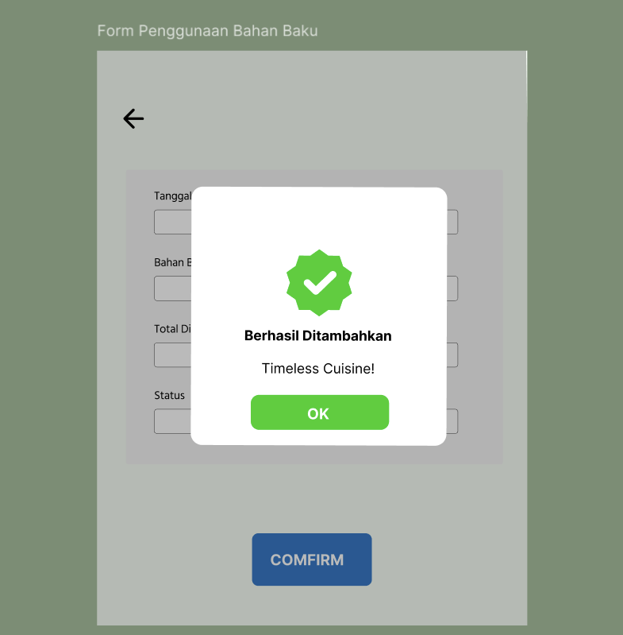
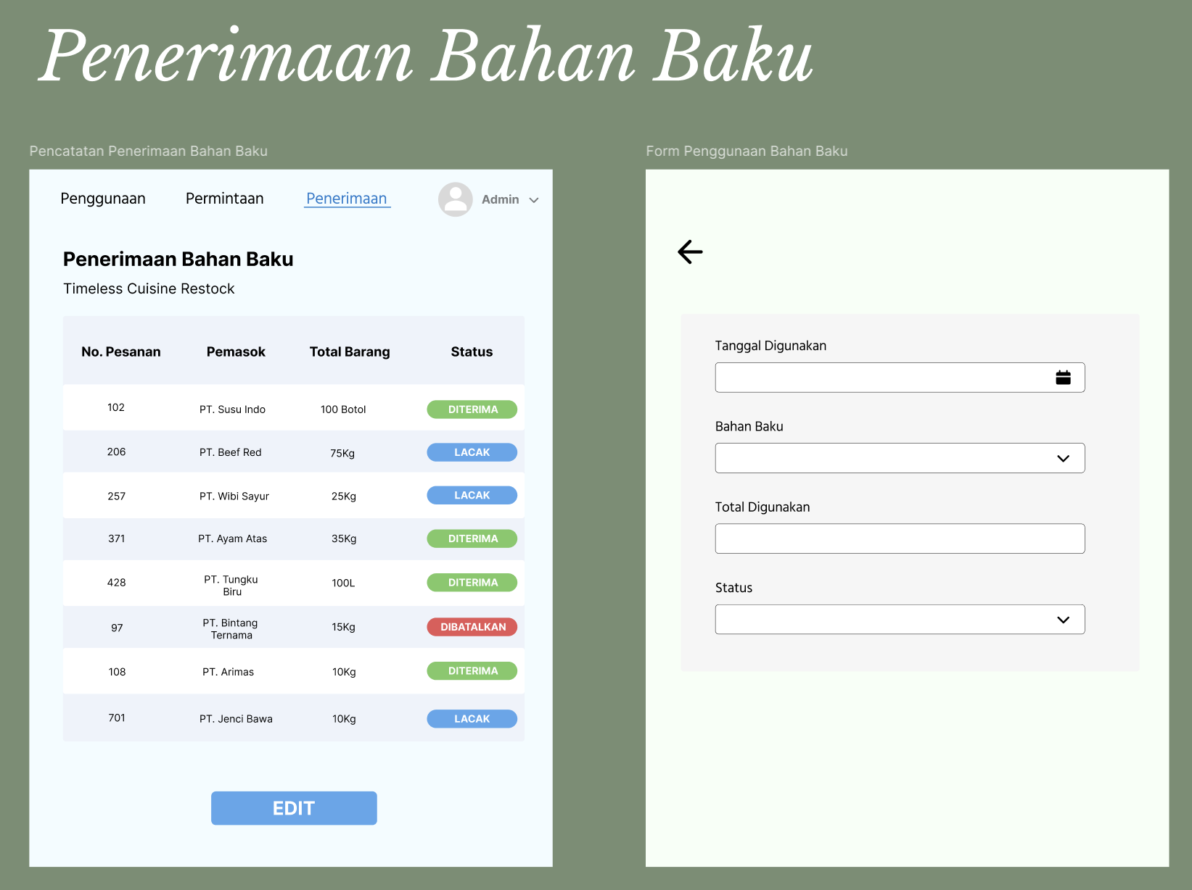

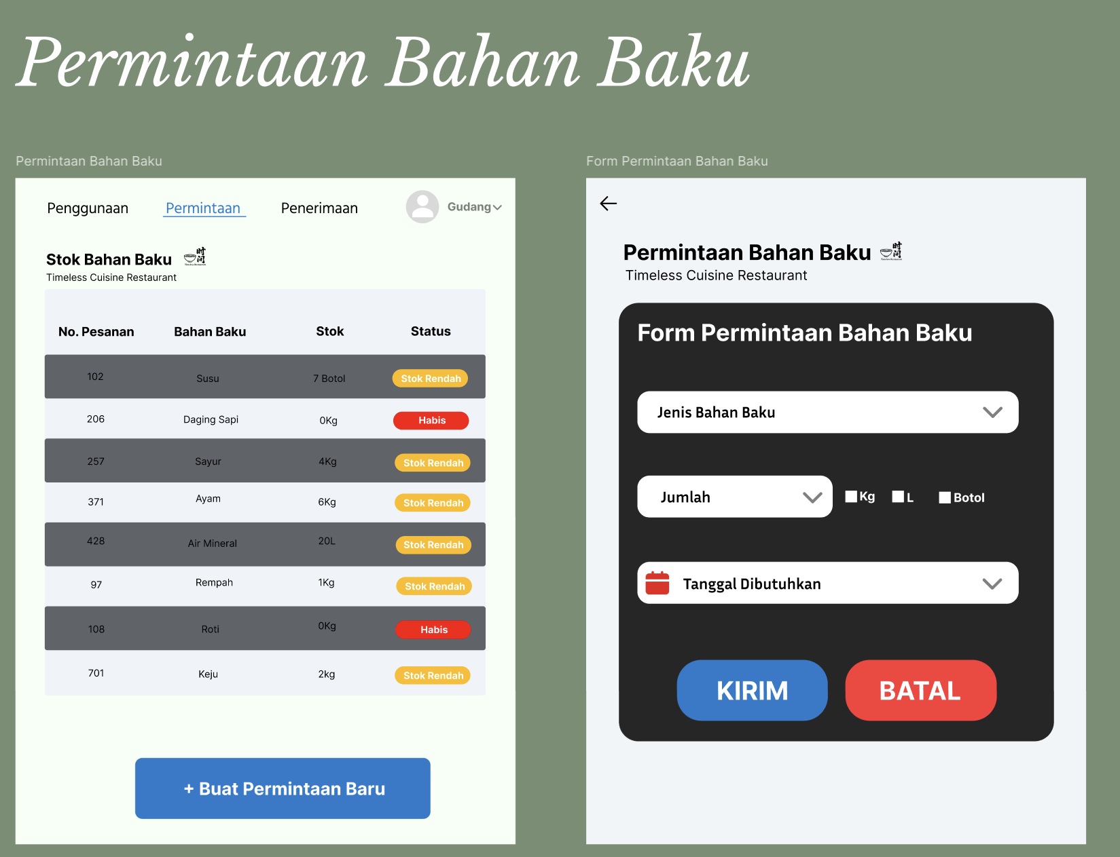
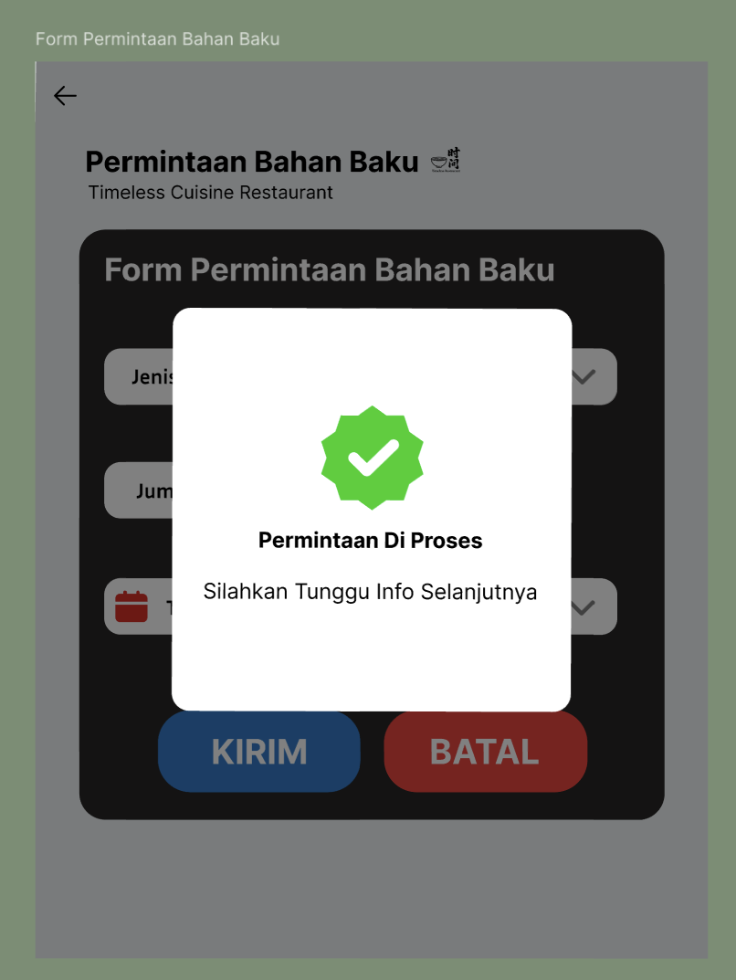

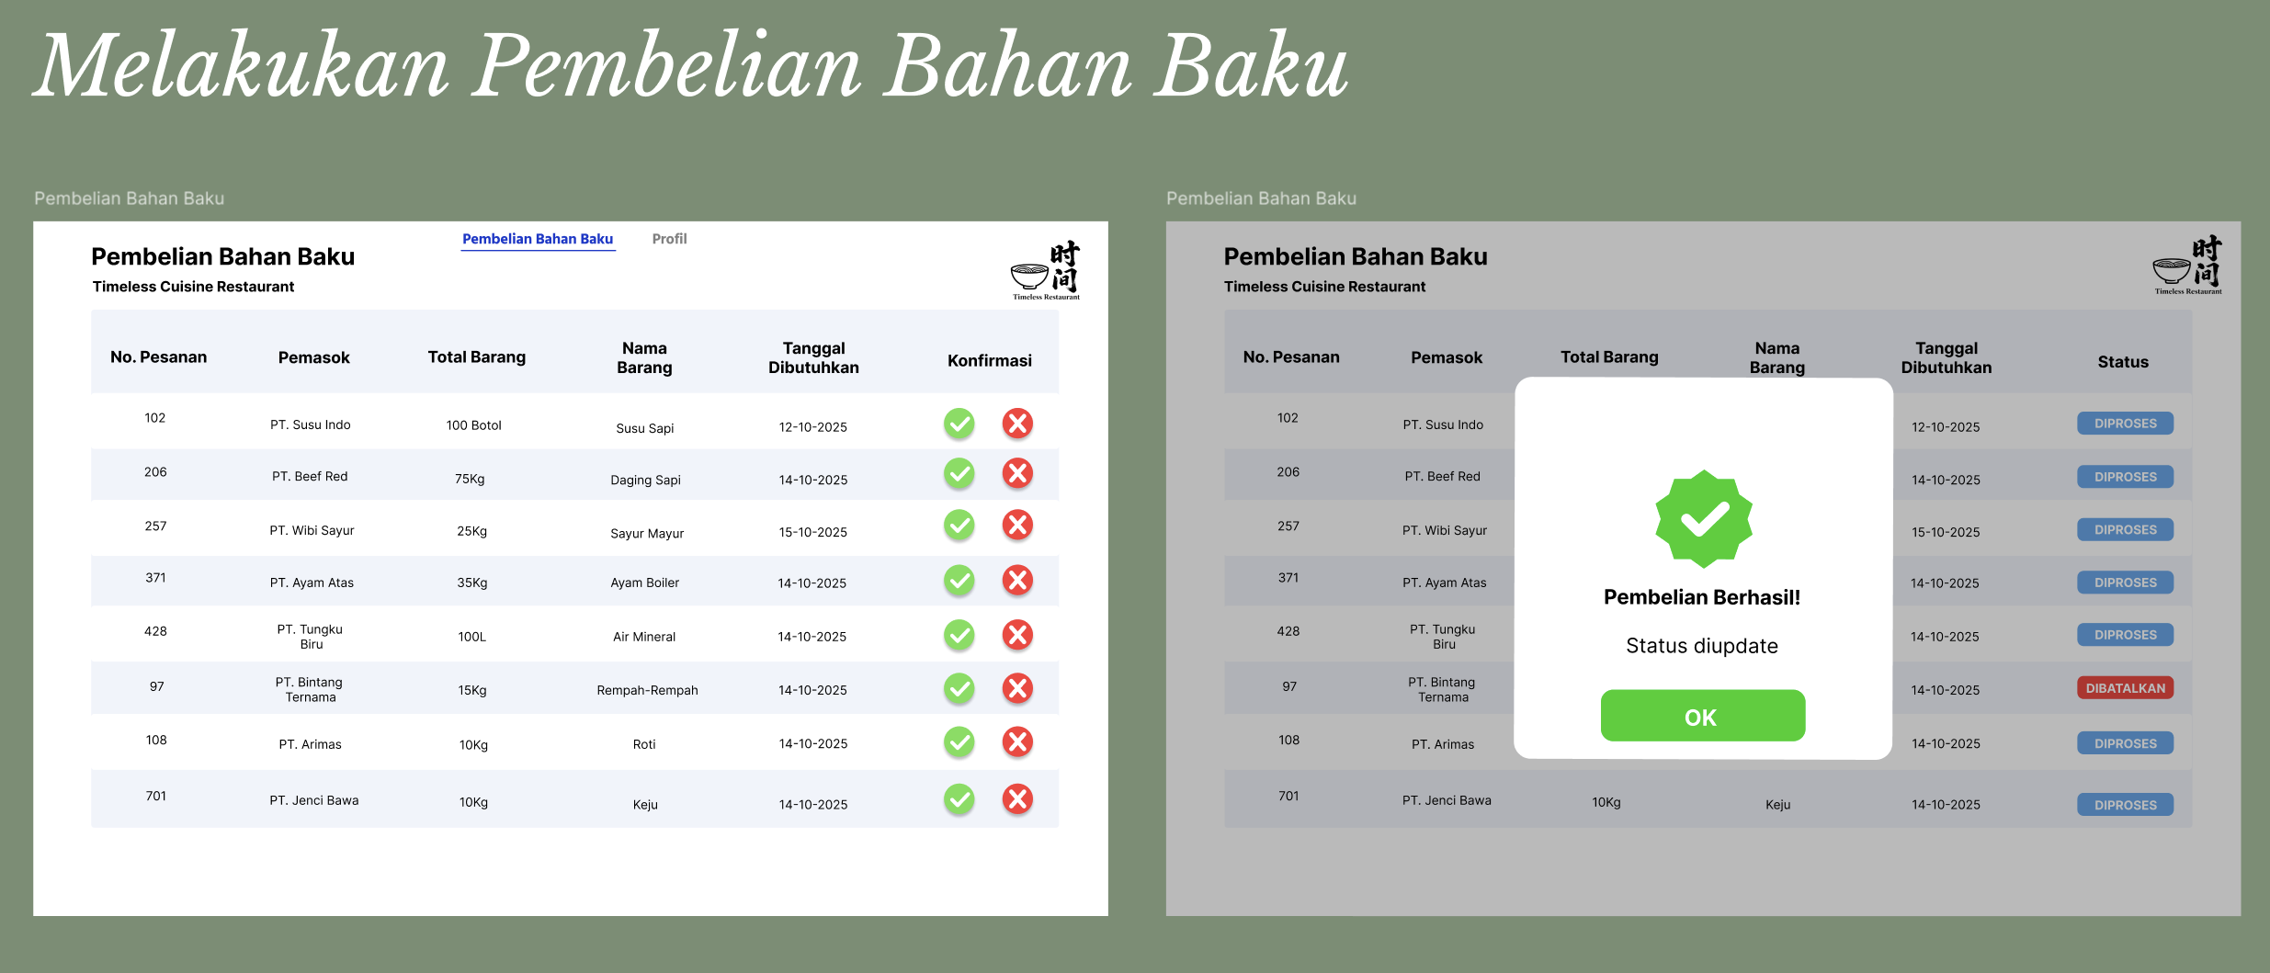
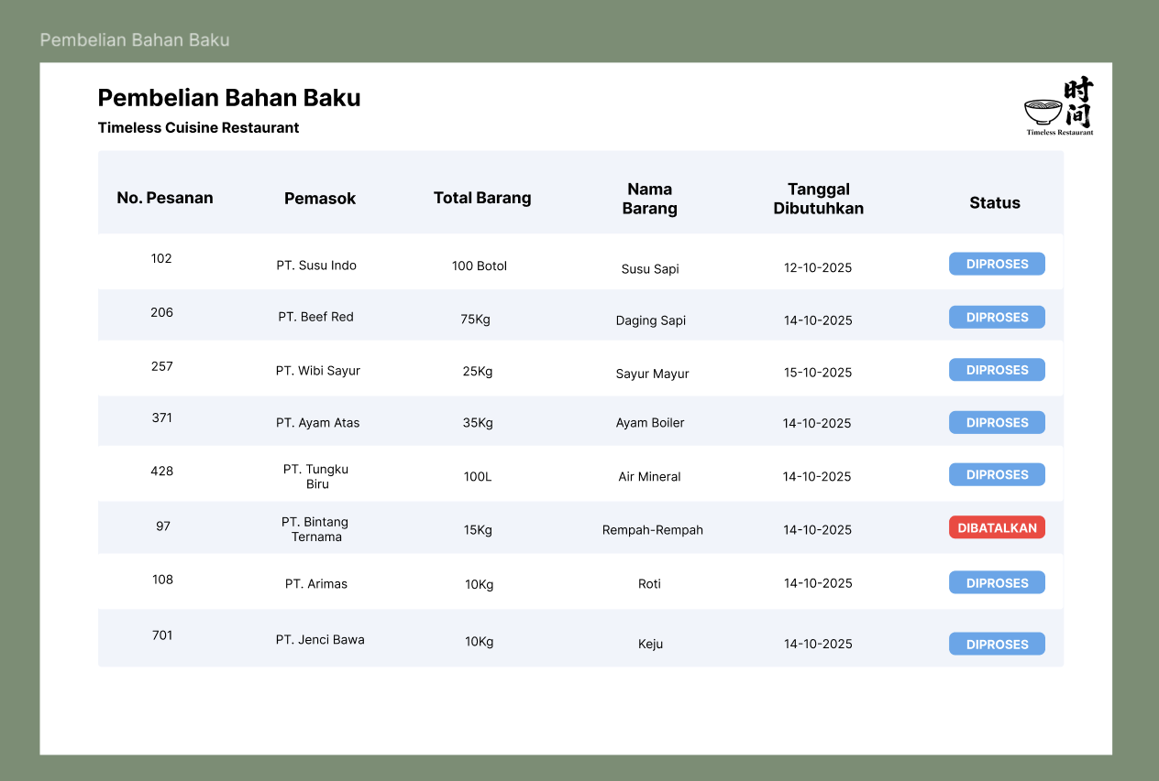

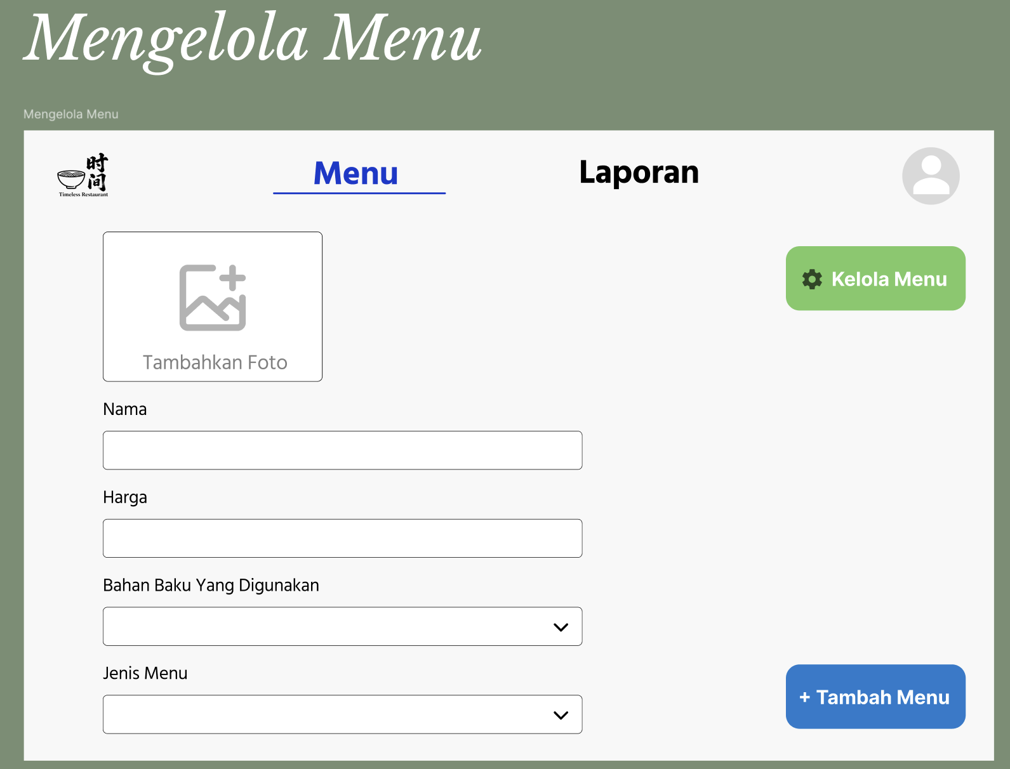

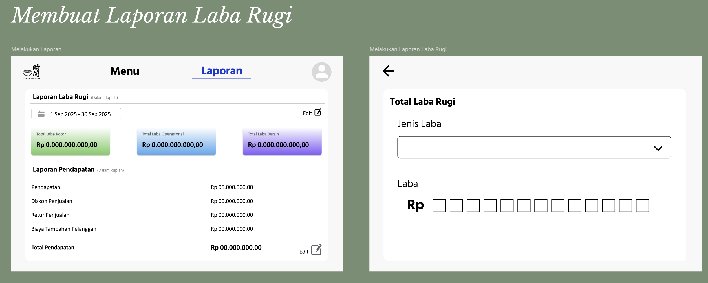

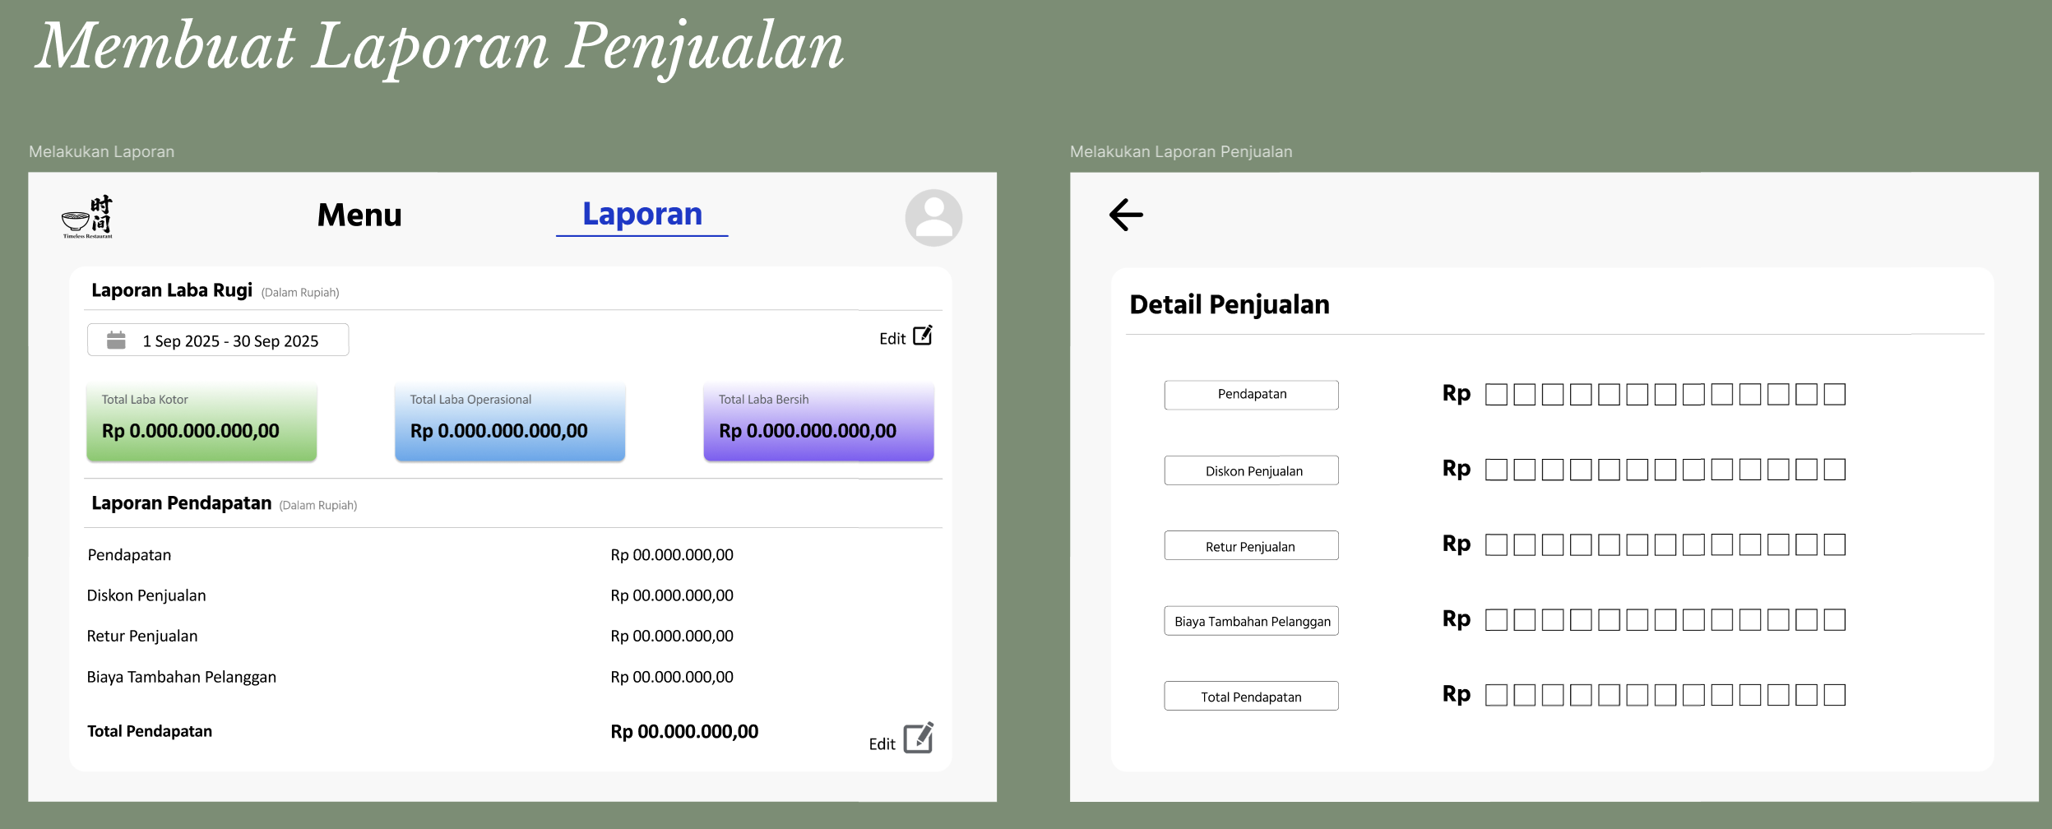

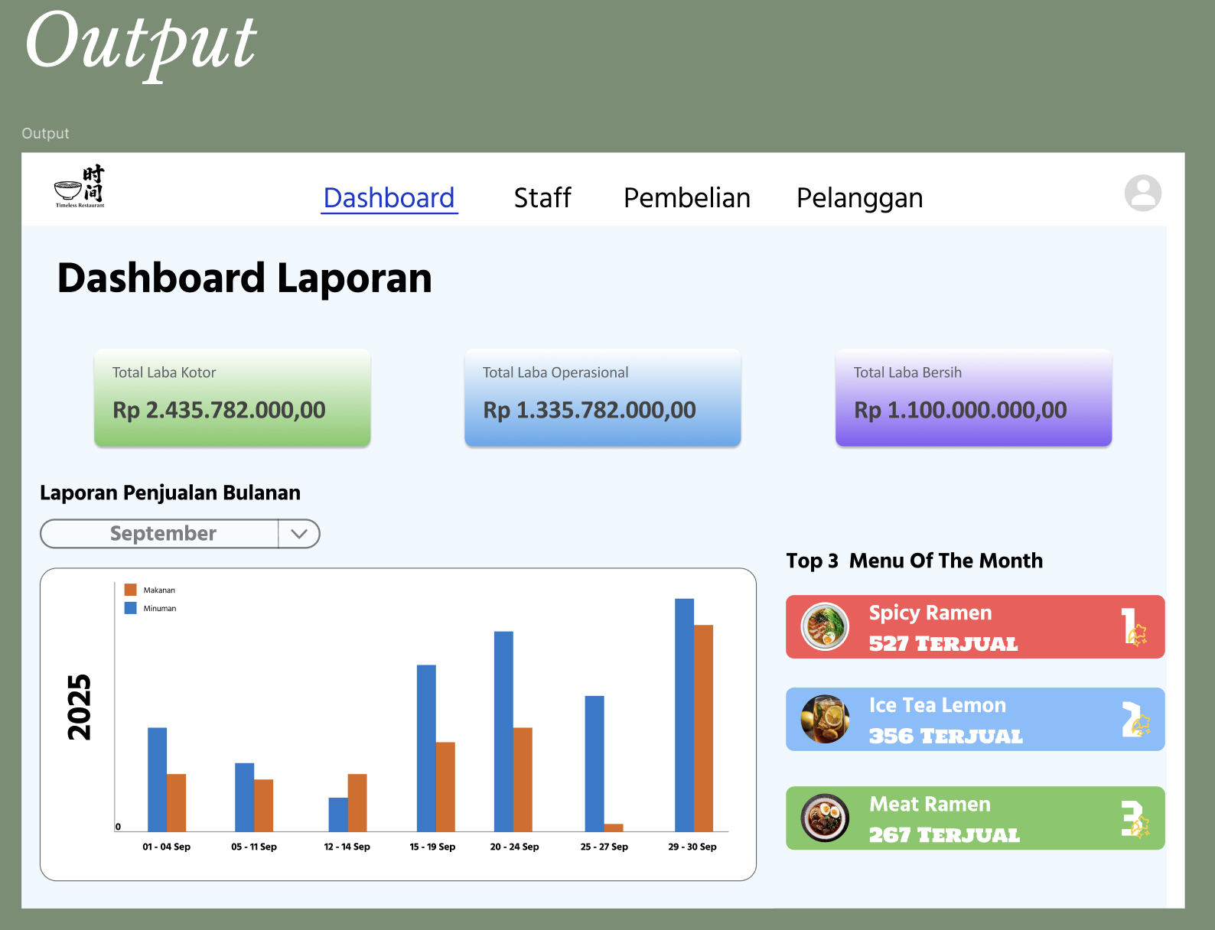

Client/Server Architecture

Specification | Standard Client | Standard Application Server | Standard Database Server
Operating System | Android  iOS | Windows  Mac OS | Windows  Mac OS
Special Software | Play Store  App Store | Java | MySQL
Hardware | iPhone:  -A13 Bionic  -4 GB RAM  -64 GB Internal Memory  Android:  -Mediatek Dimensity 810  -4 GB RAM  -128 GB Internal Memory | PC:  64 GB Memory  2 TB Disk Drive  Ryzen 9 7950X | PC:  128 GB Memory  4 TB Disk Drive  Ryzen 9 7950X
Network | 20 Mbps Broadband 4G | 1000 Mbps Ethernet | 1000 Mbps Ethernet

Alasan :
Aplikasi Timeless Cuisine menerapkan arsitektur Client/Server karena arsitektur ini memisahkan antara pengguna, logika aplikasi, dan penyimpanan data secara baik. Arsitektur ini memungkinkan berbagai proses seperti personalisasi, pengelolaan profile, serta pencatattan aktivitas transaksi berfungsi secara terdistribusi namun tetap responsif. Dengan logika pemrosesan yang terpusat di sisi server dan pendekatan berbasis object-oriented, arsitektur ini memudahkan pengembangan sistem serta memastikan kecepatan dan kemudahan akses data oleh pengguna aplikasi.
Pemilihan arsitektur 3-tier pada Timeless Cuisine dipilih berdasarkan pada kebutuhan untuk membagi sistem menjadi tiga komponen utama, mengingat aplikasi Timeless Cuisine dapat diakses secara mobile namun memiliki proses backend yang kompleks. Presentation tier berfungsi sebagai antarmuka yang menampilkan informasi dan fitur kepada pengguna. Sementara itu, application tier menangani logika aplikasi seperti sistem review produk dan pengkategorian jenis produk. Seluruh data pengguna dan aktivitas disimpan secara aman di data tier. Pendekatan ini memberikan struktur sistem yang lebih fleksibel, mudah dikelola, dan mamou beradaptasi terhadap pengembangan berkelanjutan yang diperlukan dalam operasional Timeless Cuisine.

QR Figma UI ISAAD Lec Kelompok 3



https://www.figma.com/design/LjD7iCdOtjCjUJo0Cq5wiM/Projek-ISAAD-Lec-Kelompok-3?node-id=0-1&t=RrpXMiYOeFDMm9BJ-1

QR Draw IO ISAAD Lec Kelompok 3



https://app.diagrams.net/#G172ckzSYiWJ--IhQ8w4iwNVikchRklC2A#%7B%22pageId%22%3A%22r5EgvA7yNDVd6BKgMjM3%22%7D

